**选择题与名词解释**

**1) 体系结构：**

**概念：**系统的一个或多个结构，它包括软件构件、这些构件对外可见的属性以及它们之间的相互关系

**风格(选择题)：**

**❑ 以数据为中心的体系结构**

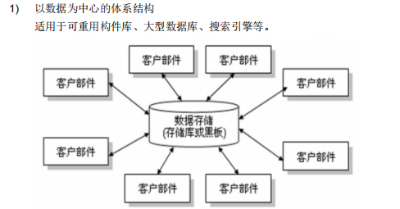

**❑数据流体系结构**

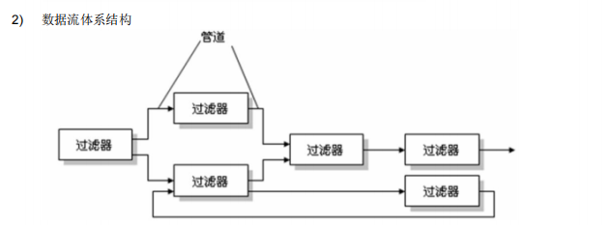

**❑ 调用和返回体系结构**

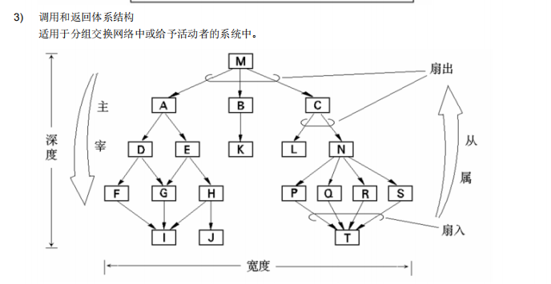

**❑ 面向对象体系结构**

**❑ 层次体系结构**

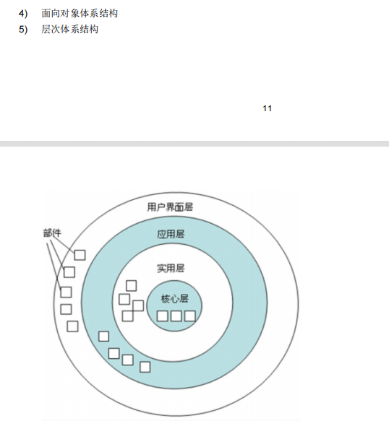

**2) 接口：**类、构件或其他分类的外部可见的（公共的）操作说明，而没有内部结构的规格说明。包括：一组描述类的部分行为的操作和提供操作的访问方法。

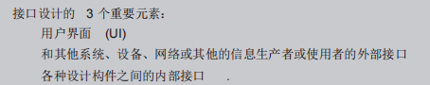

**4) 构件：**系统中模块化的、可部署的和可替换的部件，该部件封装了实现并暴露一组接口。构件包括一组协作的类，也可以包含一个单独的类。

**5) CRC模型**：用于识别/表示类及与它相关的类。表示类的标准索引卡片的集合，这些卡片分成三部分：

1.顶部写类名

2.下面左侧列出类的职责，职责：和类相关的属性和操作

3.下面右侧列出类的协作关系，协作：信息请求或动作请求

**6) 重构：**为简化设计而进行的重组。使用这样一种方式改变软件系统的过程：不改变代码设计的外部行为，而是改变其内部结构。

**7) 软件风险管理：**

**概念：**量化每个风险的不确定性和损失程度，采取行动降低或消除风险

**目的：**

**❑ 提高项目的成功率；**

**❑ 保证风险发生时的及时反应；**

**❑ 增加团队的健壮性；**

**❑ 帮助项目经理抓住工作重点；**

**方法：**

**❑ 风险识别**

**❑ 风险估算**

**❑ 风险缓解，检测和管理**

**8) 软件配置管理(SCM)：**

**概念：**也叫变更管理，是协调软件开发，使混乱减到最小的技术。

**目的：**保证软件项目生成的产品在软件生命周期中的完整性和一致性**方法：**

**❑** 标识变更

**❑** 控制变更

**❑** 保证恰当的实施变更

**❑** 向利益相关者报告变更

**9) 软件估算与度量：**

**❑ 面向规模度量(LOC测量)：**

通过对质量和生产率的测量进行规范化后得到，这些测量都是根据开发过的软件的规模得到的。

可以自选规范化值，根据表中包含的基本数据，每个项目都能得到一组简单的面向规模的度量

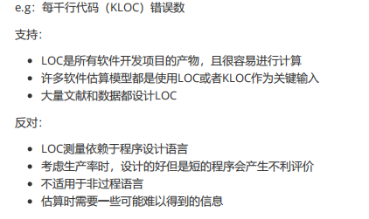

**❑ 面向功能度量(FP测量)：**

以功能测量数据作为规范化的值

**❑ 面向对象度量：**

**基于以下参数**

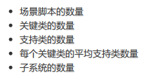

**10) 软件质量度量**

**❑ 测量指标：**

**❑ 正确性：软件完成所需的功能的程度。最常用的测量：每千行（KLOC）的缺陷数，缺陷是按某标准时间段计数的，比如1年。**

**❑ 可维护性：遇到错误时程序能够被修改的容易程度，只能采取间接测量（度量方法：平均变更时间）**

**❑ 完整性：在安全方面的抗攻击能力。**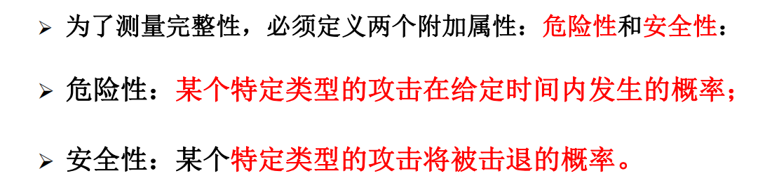

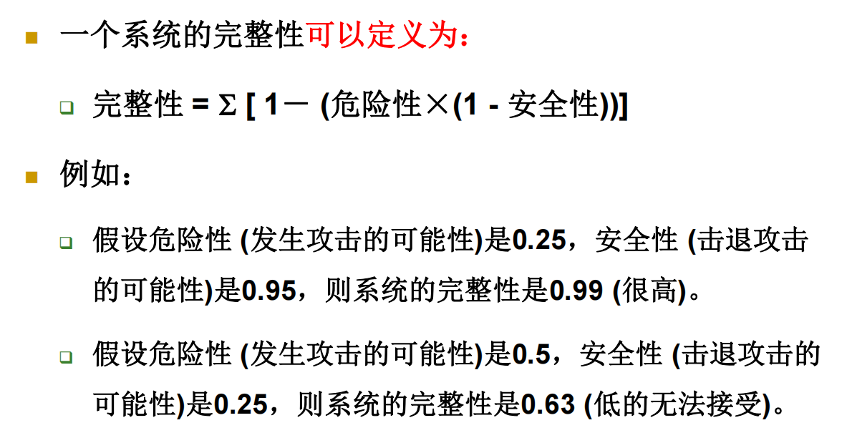

**❑ 可用性：使用的容易程度**

**❑ 可靠性**

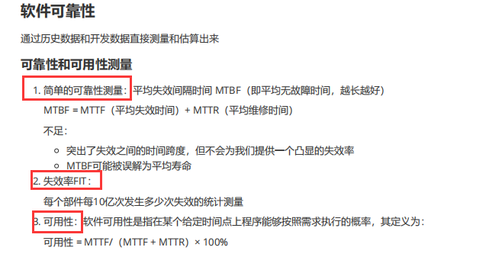

**❑ COCOMO II模型(经验估算模型)：**

**step1:计算对象点**

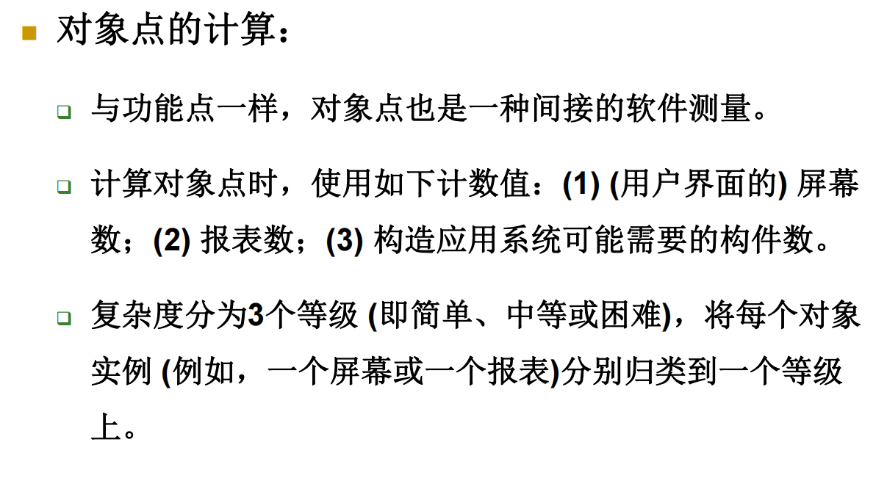

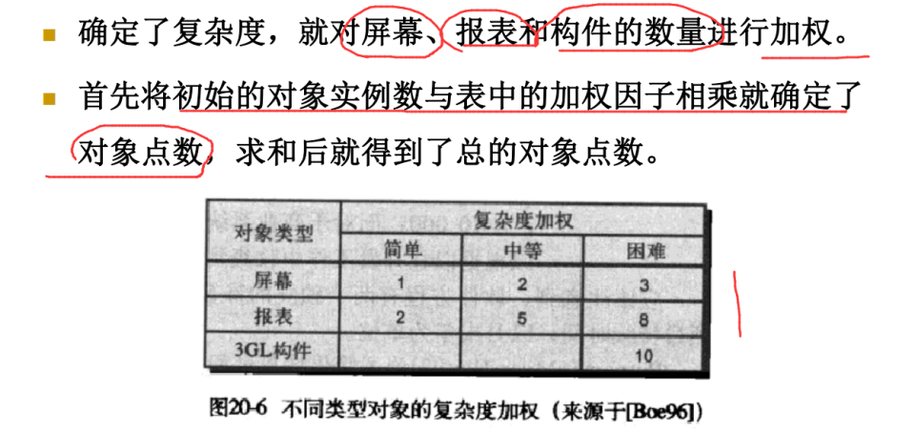

**step2：调整对象点**

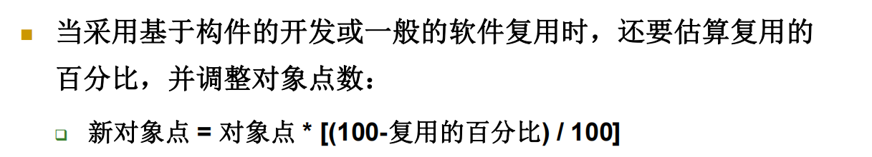**step3；确定生产率**

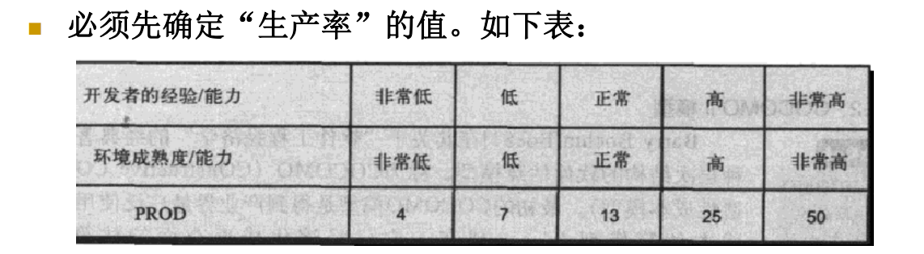

**step4:计算工作量(单位：人/月)**

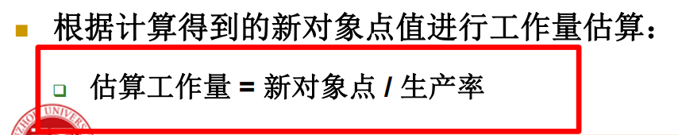

**例子：**

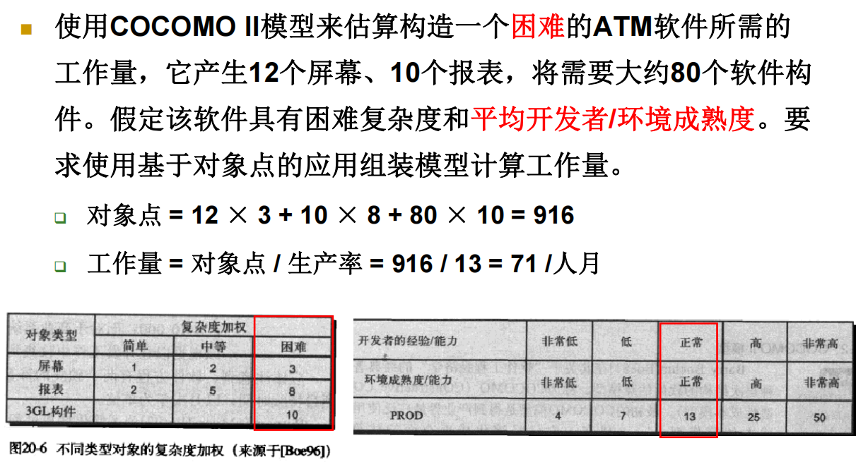

**11) 数据流图与数据字典**

**❑ 数据流图：**简称DFD，是SA方法中用于表示系统逻辑模型的一种工具，它以图形的方式描绘数据在系统中流动和处理的过程，由于它只反映系统必须完成的逻辑功能，所以它是一种功能模型。

**❑ 数据字典：**对数据流图中包含的所有元素的定义的集合。它和数据流图共同构成了系统的逻辑模型。

**例题：**



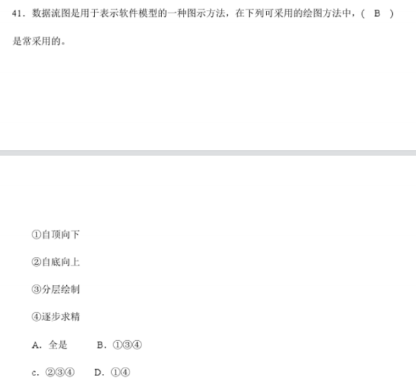

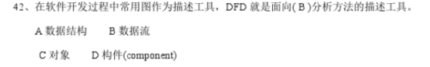

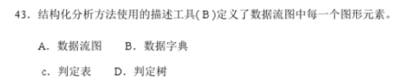

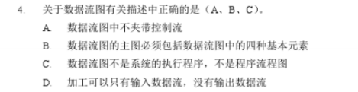

**12) 软件质量管理**

**定义：**

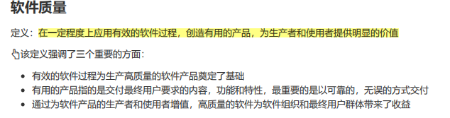

**13) 常见的开发模型(过程模型)定义、特点、适用场合：**

**瀑布，增量，演化，并发**

**❑ 瀑布模型(线性顺序模型)：**

**定义：**瀑布模型又称为经典生命周期，它提出了一个系统的、顺序的软件开发方法，从用户需求规格说明开始，通过沟通、策划、建模、构建和部署的过程，最终提供完整的软件支持。

**特点：**1.结构简单

2.阶段间具有顺序性和依赖性

3.推迟实现的观点：前面步骤完成后才考虑实现

4.质量保证的观点：每一阶段都需要有文档以及经过评审

**适用场合：**需求确定、变更相对较少的项目

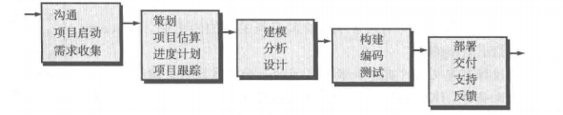

**❑ 瀑布模型变种-V模型：**

**定义：**本质是瀑布模型增加了一系列测试（质量保证动作）

**特点：**1.将瀑布模型的活动细化为动作

2.验证过程动作与开发过程动作相对应

3.强调反馈，不将问题留到下一步

**适用场合：**需求确定、变更相对较少的项目

**❑ 增量模型(增量过程模型)or变体-迭代开发：**

**定义：**综合了线性过程流和并行过程流的特征，以一种演化过程流的方式生产出软件的可交付增量的过程模型

**特点：**

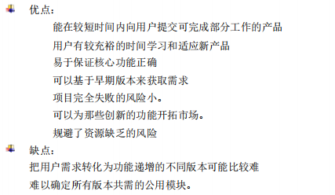

**适用场合：**

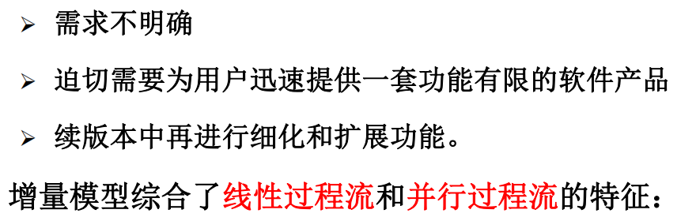

**❑ 演化模型1-原型开发：**

**定义：**首先提出一个大概能实现用户需求的原型，接着每次迭代产生软件的一个更完整的版本，最后丢弃原型。

**特点：**用户能够感受到实际系统；开发者能很快建造出一些东西。但开发者没有考虑整体软件质量和长期的可维护性；开发者往往在实现过程中采用折中的手段。

**适用场合：**

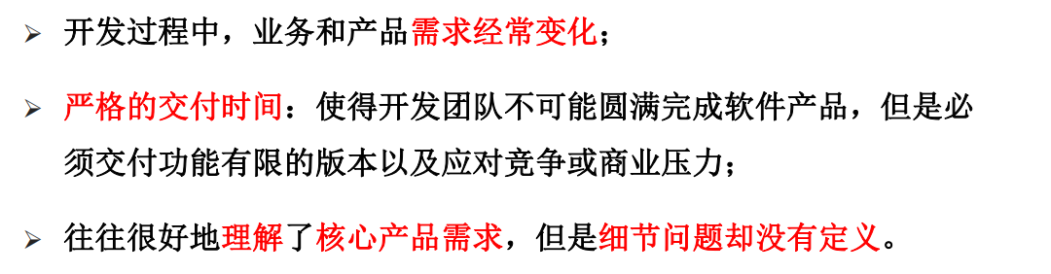

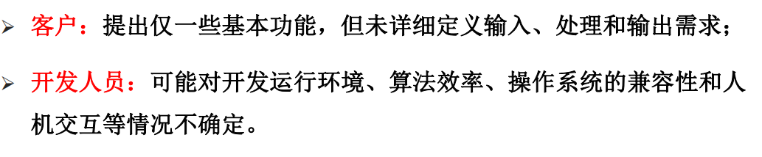

**❑ 演化模型2-螺旋模型**

**定义：**是风险驱动的软件开发模型：结合原型法和瀑布模型的特征。

**特点：**

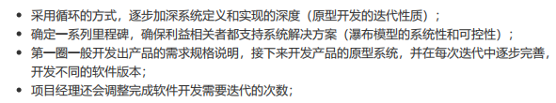

**适用场合：**大型项目开发

**❑ 统一过程（UP）：**

**定义：**

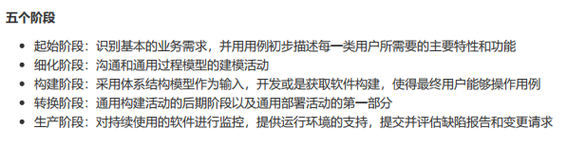

**特点：用例驱动，以架构为核心，迭代并且增量**

**适用场合：大型项目**

**❑ 敏捷开发：**

**定义：它是一种软件开发方法论，可以应对客户快速变更的需求。**

**特点：以人为核心，采用迭代的方式，循序渐进的开发软件**

**适用场合：特别适用于 web 应用开发。**

**14) 9种UML图(概念，作用，分别在什么阶段用到)**

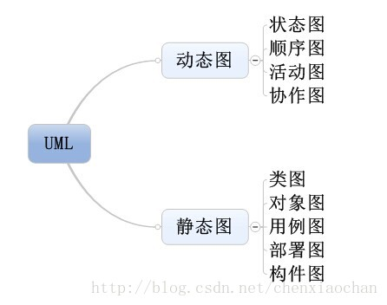

**❑ 用例图：定义了系统的功能需求。从系统的外部看系统功能，并不描写叙述系统内部对功能的详细实现。**

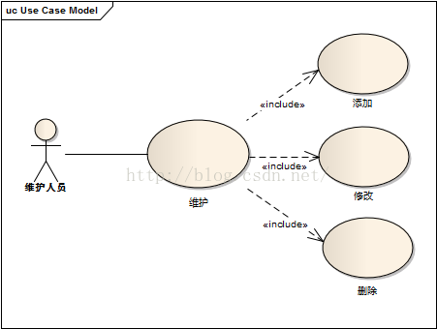

**❑ 类图：对静态结构的描写叙述，用来定义系统中类和类之间的关系。**

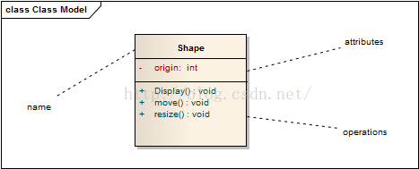

**❑ 对象图：表示类的对象实例。**

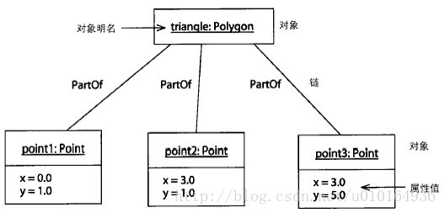

**❑ 顺序图(序列图/时序图)：强调消息时间顺序的交互图，描写叙述类以及类相互交互以完毕期望行为的消息。**

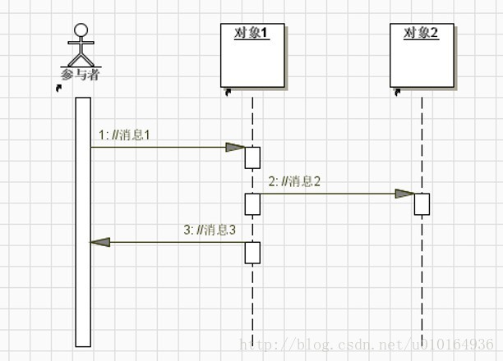

**❑ 协作图：**协作图是动态视图的另一种表现形式，强调参加交互的各对象的组织，侧重于说明哪些对象之间有消息的传递。因此，协作图只对相互间有交互作用的对象和这些对象间的关系建模，而忽略了其他对象和联系。

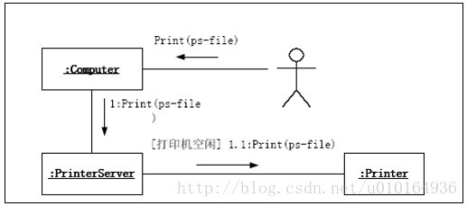

**❑ 状态图：**一个类对象所可能经历的所有历程的模型图。由对象的各个状态和连接这些状态的转换组成。

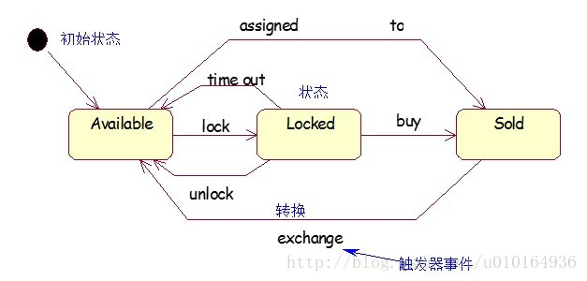

**❑ 活动图：**状态图的一个变体，用来描述执行算法的工作流程中涉及的活动。

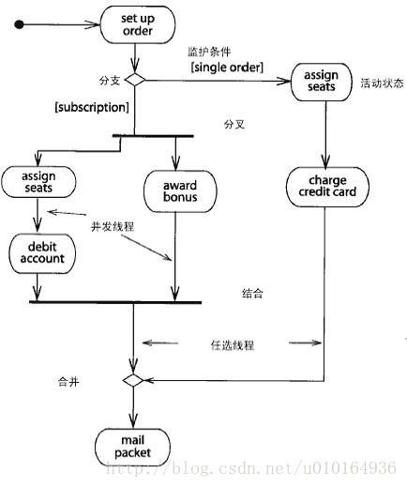

**❑ 构件图：**用于描写叙述各种软件构件之间的依赖关系。以便通过这些依赖关系来估计对系统构件的修改给系统可能带来的影响。

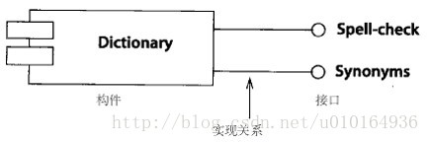

**❑ 部署图：用来显示系统中软件和硬件的物理架构。**

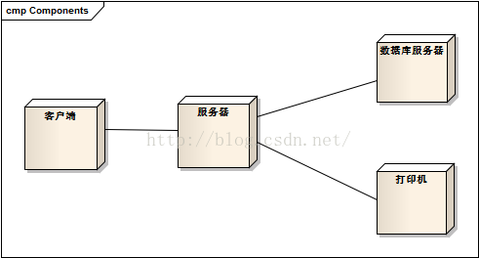

**❑ 包图：用于描述包的元素以及与包之间的依赖**

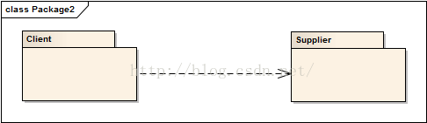

**各个阶段设计的UML图：**

**❑ 需求阶段：**用例图描写叙述需求

**❑ 分析阶段：**明确解决问题的细节，主要采用类图来描述静态结构，采用顺序图，协作图，活动图，状态图来描述系统动态行为；

**❑ 设计阶段：**给出解决方案，主要采用类图、包图，对类的接口进行设计；

**❑ 实现阶段：**构件图，部署图

**❑ 测试阶段：【**单元测试】使用类图和类的规格说明书。【集成测试】使用类图，包图，构件图和协作图。【系统测试】使用用例图来测试系统的功能；

**❑ 集成和交付阶段：**主要采用构件图、包图、部署图；

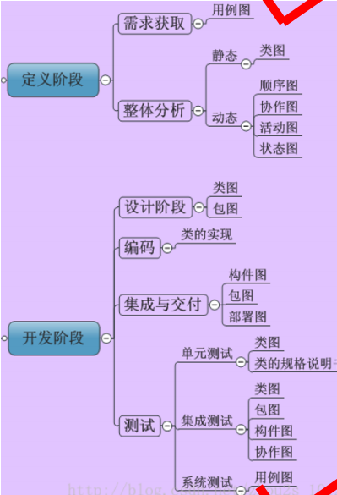

**15) 设计概念：**

**❑ 抽象：**现实世界中一定事物、状态或过程之间总存在着某些相似的方面(共性)。把这些相似的方面集中和概括起来，暂时忽略它们之间的差异，这就是抽象。(分为【数据抽象】和【过程抽象】)

**❑ 体系结构：**如何组织程序构件，相当于整个房子的平面设计图 。（3个属性：结构特性、外部功能特性、相关系统族）

**❑ 模式：**经过验证的，用于解决在特定环境下、重复出现的、特定问题的解决方案 。

**❑ 关注点分离：**将关注点分割为更小的关注点，以便于用更小的工作量和时间解决一个问题

**❑ 模块化：**关注点分离最常见的表现，按照设计原则将系统划分为若干个较小的模块。

**❑ 信息隐蔽：**在一个模块接口后面隐藏数据结构的细节和过程的处理，模块的用户不需要知道细节。

**❑ 功能独立：**关注点分离，模块化，抽象和信息隐蔽概念的直接产物。(两条标准：【内聚性】和【耦合性】)

**16) 测试流程(选择题)**

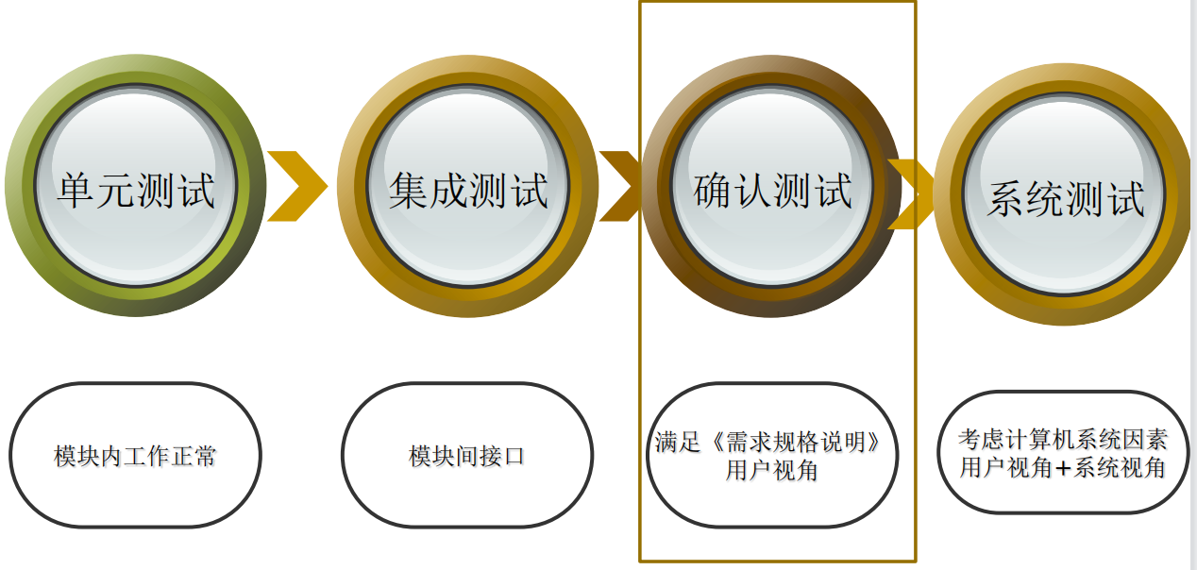

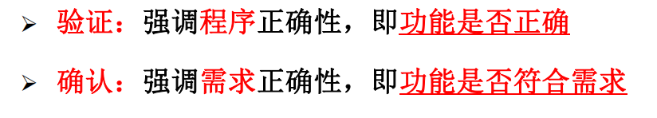

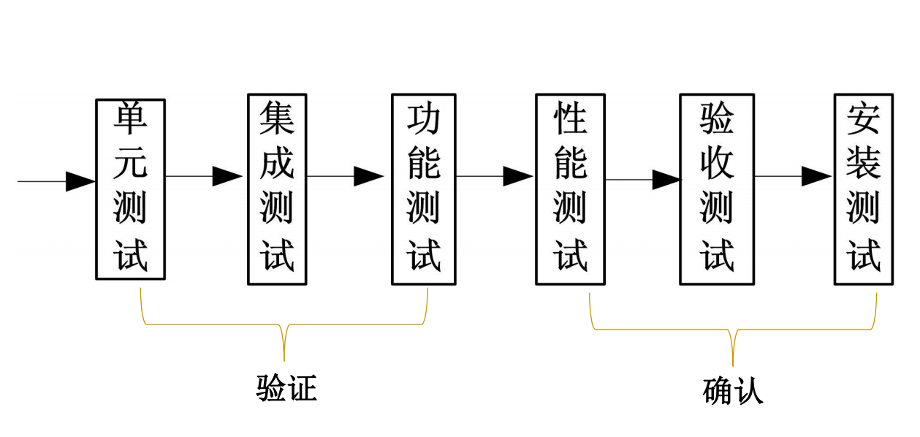

**17) 测试何时完成：**

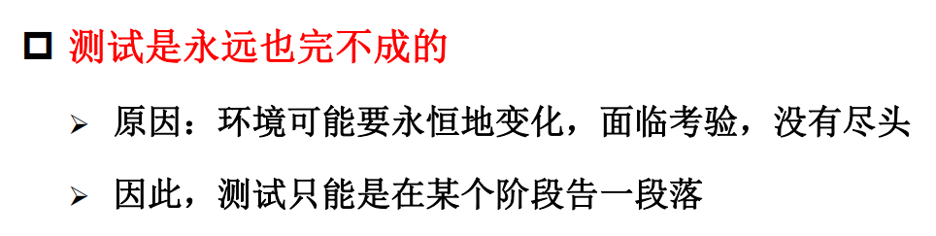

**18) 传统软件测试测试：**

**❑ 单元：结构化开发方法中，最小可被测试的模块**

**❑ 单元测试=静态测试+动态测试**

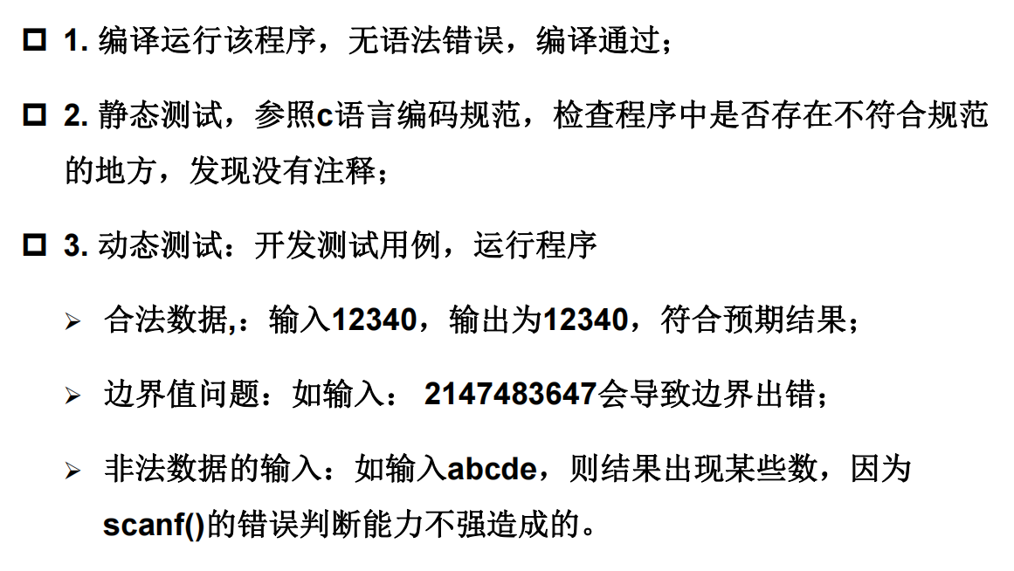

**❑ 单元测试评价指标:**

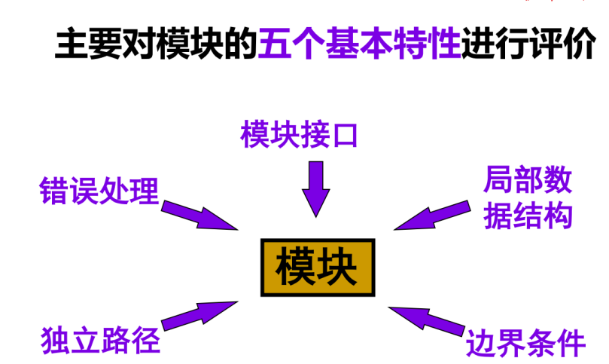

**❑ 何时进行【单元测试】：编码完成后**

**❑ 单元测试依据：**

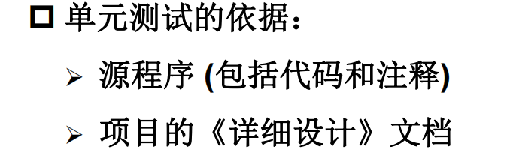

**❑ 集成测试：将通过测试的单元模块组装成系统或子系统，进行测试**

**19) 面向对象测试方法与传统测试方法差异：**

**❑ 最小测试单位：“模块”(唯一)VS“类”(以操作为驱动，不唯一)**

**❑ 结构：“模块”有层次关系，“类”地位对等**

**❑ 集成测试两种策略：基于线程的测试、基于使用频率的测试**

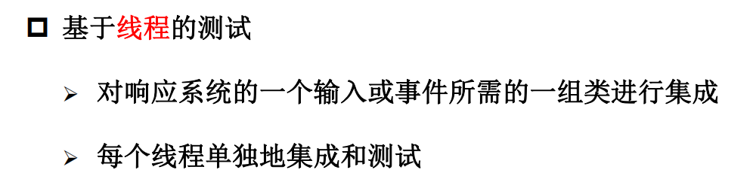

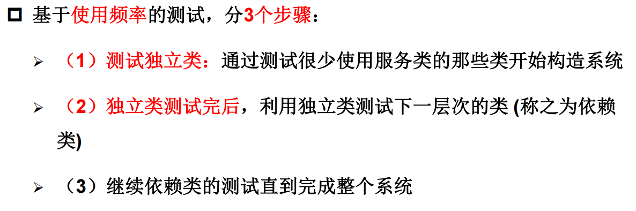

**20) 功能测试(又称【有效性测试】)-白盒测试策略：把测试对象看做一个透明盒子，测试人员了解程序的内部结构-【结构测试】**

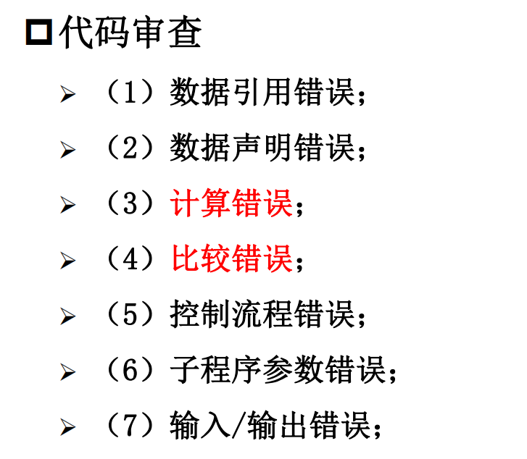

七种错误的实际例子：第三部分 P219-227

**目的：通过检查软件内部的逻辑结构，对软件中的逻辑路径进行覆盖测试；在程序不同地方设置检查点，检查程序的状态，以确定实际运行状态与预期状态是否一致。**

**应用场景：**

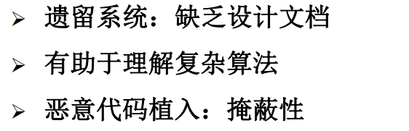

**方法：静态测试/动态测试**

**➢ 静态测试：是一种不执行程序而进行测试的技术。静态分析的主要目的是检查软件的表示和描述是否一致,没有冲突或者没有歧义。**

**➢ 动态测试(基本路径覆盖考独立路径以及环路复杂性以及设计测试用例，控制结构测试考设计测试用例)：**

**当软件系统在模拟或真实的环境中执行前、过程中和执行后,对其行为分析。它显示了一个系统在检查状态下是否正确。**

**包括六种覆盖测试方法（定义）**

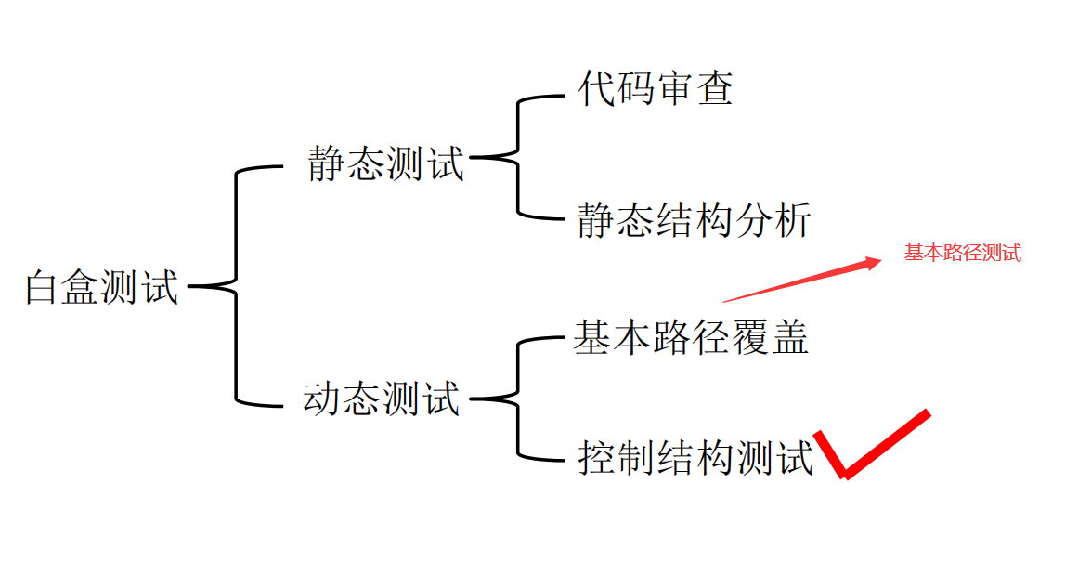

**➢ 语句覆盖：**使程序中的每个可执行语句都能执行一次的测试用例

**➢ 判定覆盖（分支覆盖）：**对于判断语句，在设计用例的时候，要设计判断语句结果为True和False的两种情况

**➢ 条件覆盖：**设计用例时针对判断语句里面每个条件表达式true 和 false各取值一次，不考判断语句的计算结果

**➢ 判定-条件覆盖（分支-条件覆盖）：**设计测试用例时，使得判断语句中每个条件表达式的所有可能结果至少出现一次，每个判断语句本身所有可能结果也至少出现一次。

**➢ 条件组合覆盖：**设计测试用例时，使得每个判断语句中条件结果的所有可能组合至少出现一次

**➢ 路径覆盖：**设计测试用例时，覆盖程序中所有可能的执行路径(独立路径)

**例子见**[(24条消息) 白盒测试----六种覆盖方法_write6的专栏-CSDN博客_白盒测试的六种方法](https://blog.csdn.net/write6/article/details/78702977)

**18) 基本路径测试：**设计足够多的测试用例，要保证每一个可执行语句至少执行一次

**四个步骤**

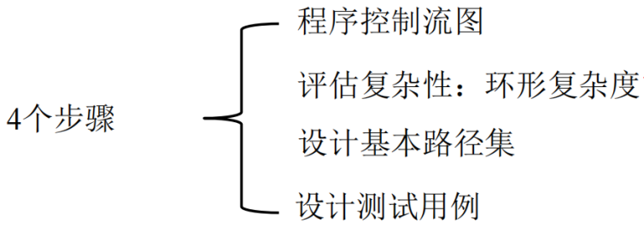

**❑ 程序逻辑复杂性：用【环形复杂度】评估**

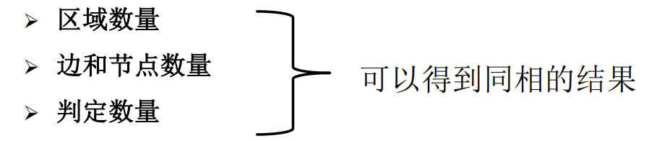

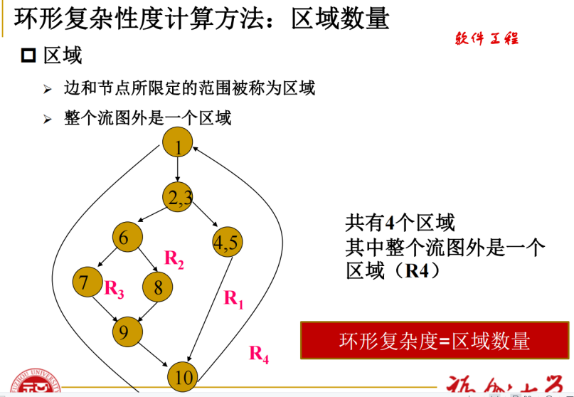

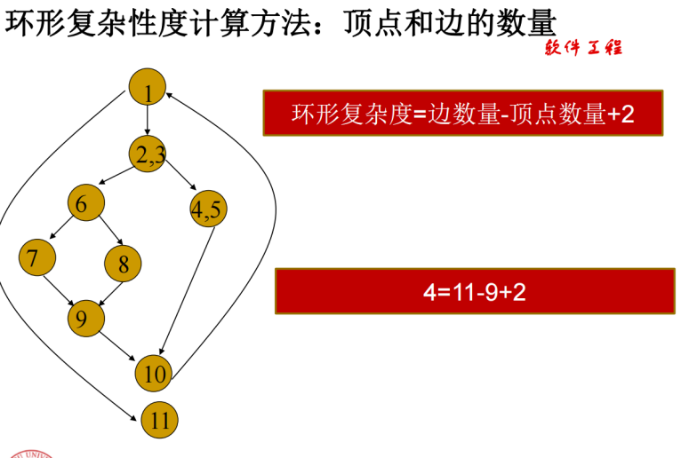

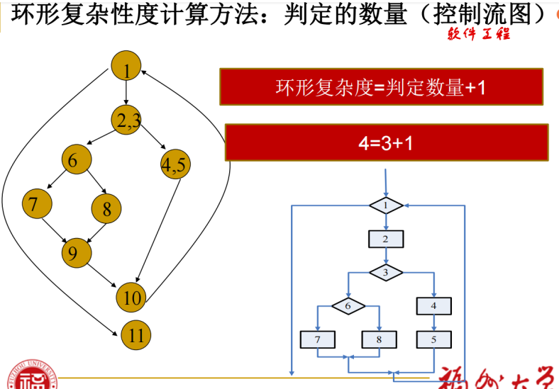

**❑ 基本路径集**

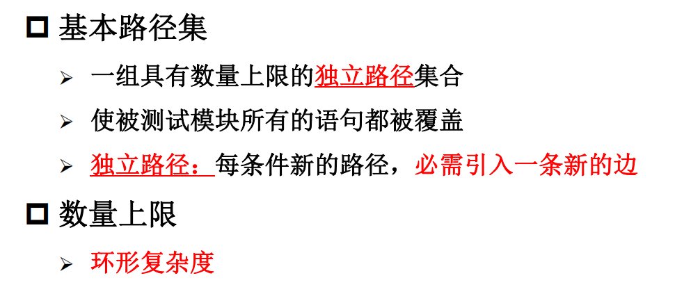

**独立路径数=环形复杂度**

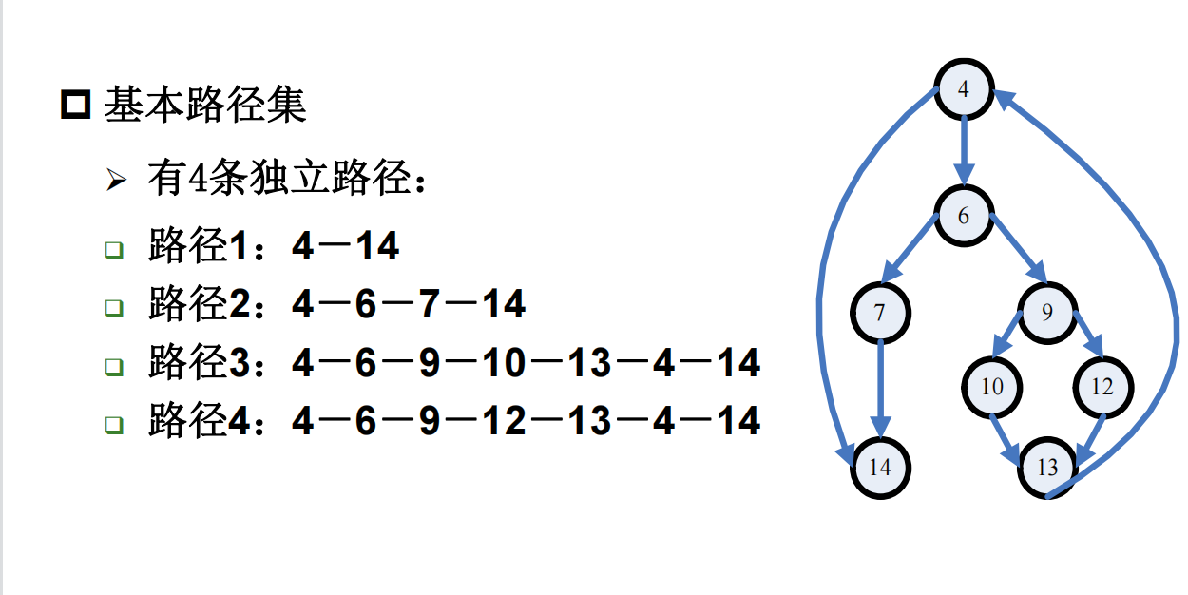

**❑ 设计测试用例：**

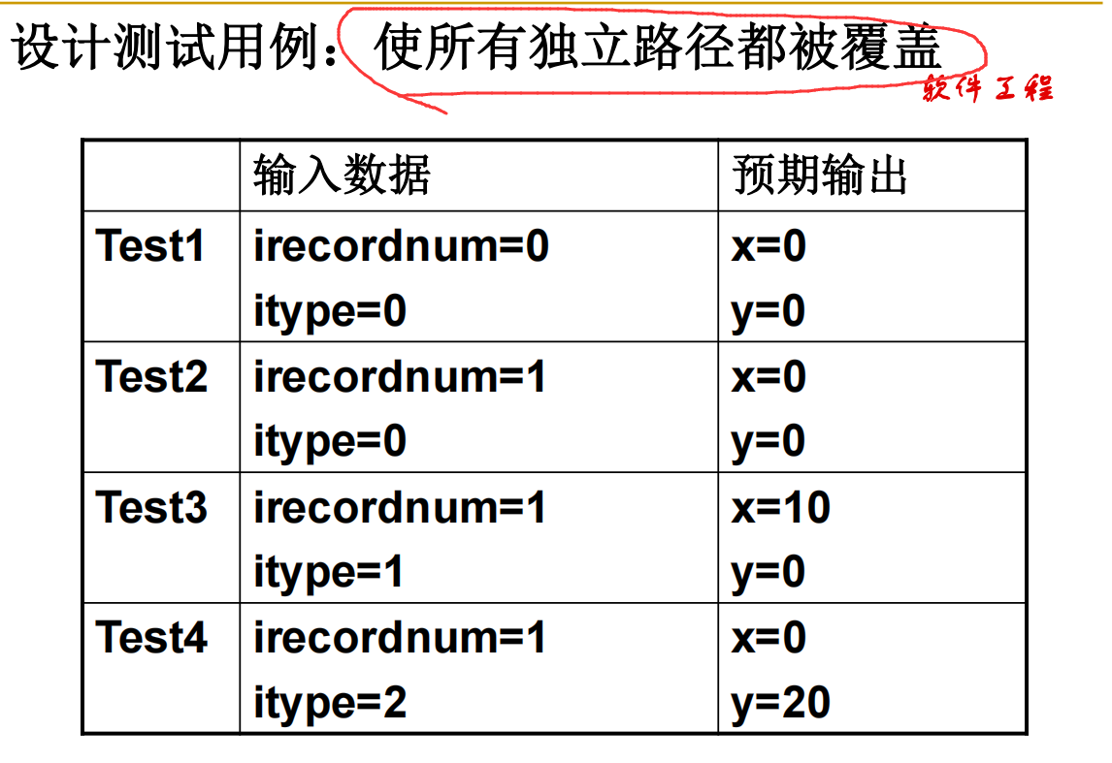

**19) 控制结构测试：**

** ❑ 条件测试：**

**➢ 基于模块中包含的逻辑条件，设计测试用例**

**➢ 每个判定的每个条件的可能取值至少执行一次**

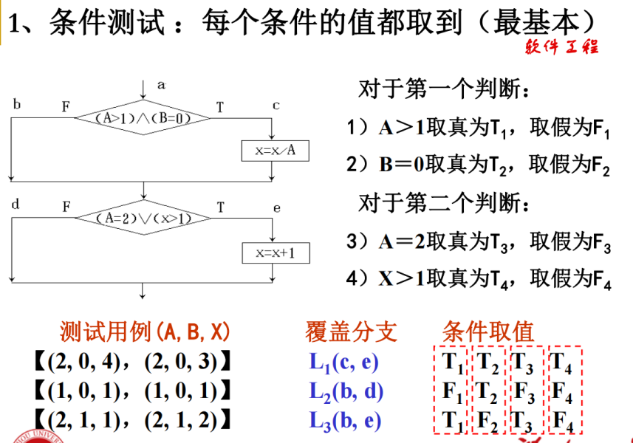

** ➢ 基本测试+语句测试：附加条件：保证每条语句至少执行一次**

**➢ 基本测试+分支测试：保证每个分支至少执行一次**

**❑ 数据流测试：**

**➢ 根据变量的定义和使用位置来选择测试路径**

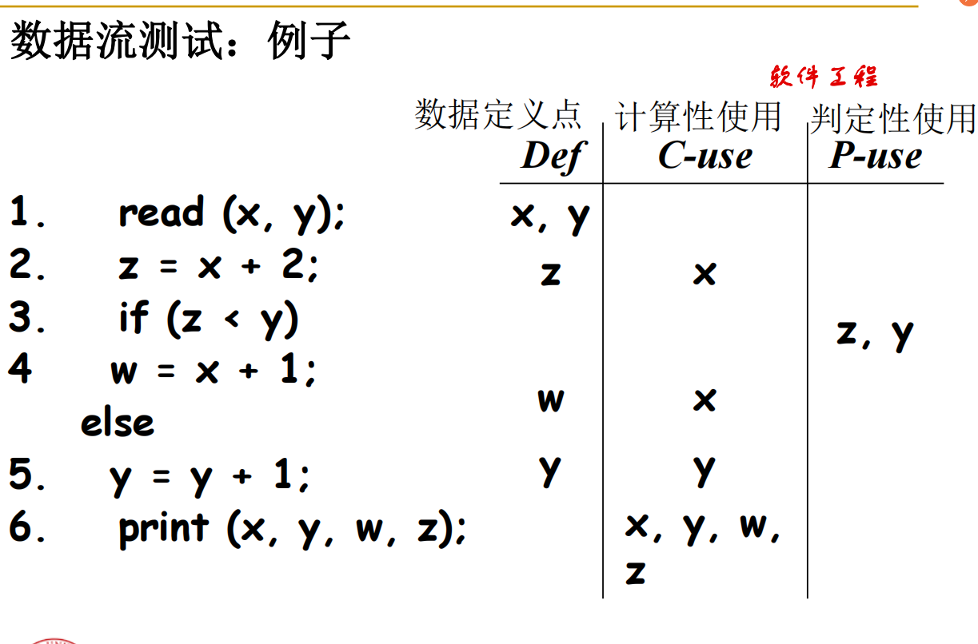

** ❑ 循环测试：**

**➢ 侧重于循环的有效性**

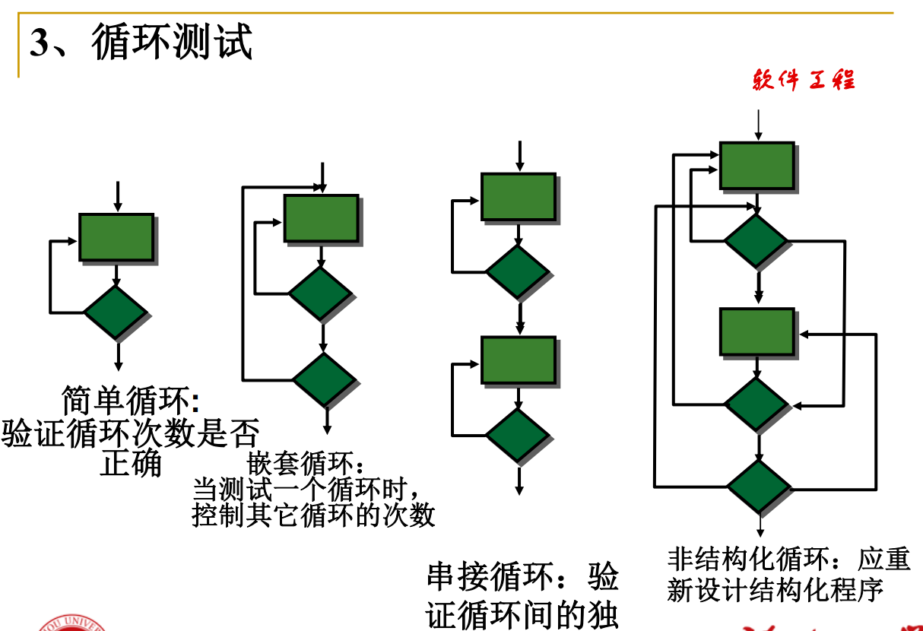

**18) 功能测试-黑盒测试策略：把测试对象看做一个黑盒子，测试人员不考虑程序内部的逻辑结构和内部特性，只依据程序的需求规格说明书，检查程序的功能是否符合它的功能说明。-【功能测试】**

**应用：**

**➢ 集成测试**

**➢ 确认测试**

**➢ 系统测试**

**方法：**

**➢ 等价类划分**

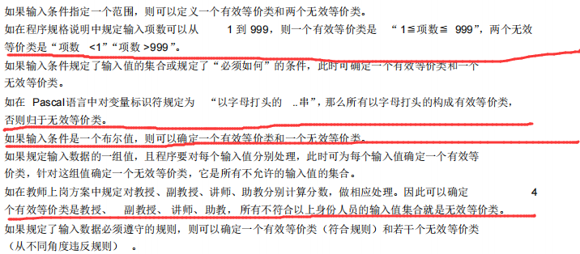

**➢ 边界值分析:**对等价类划分的补充。大量的错误是发生在输入或输出范围的边界上。

**19) 软件开发团队的四种组织模式(选择or名词解释)：**

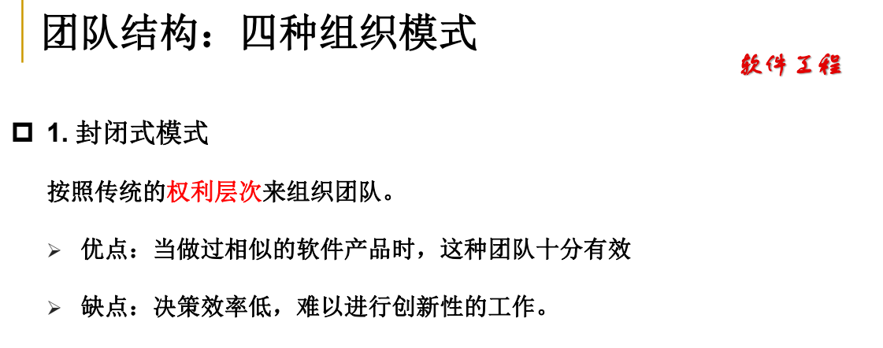

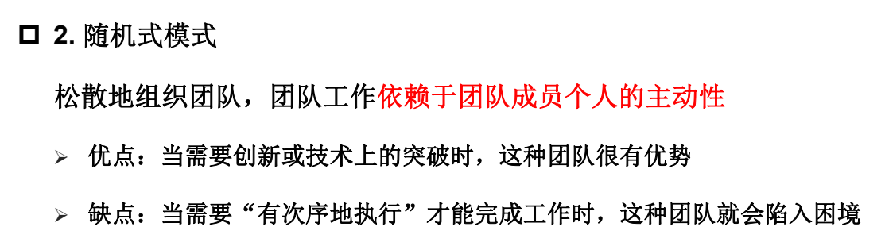

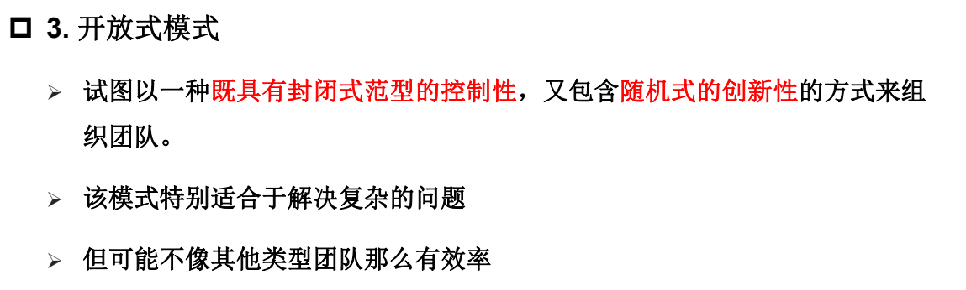

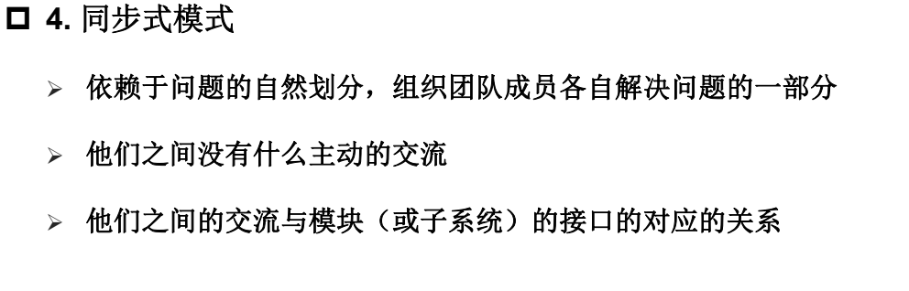

**20) 模块独立性(耦合：7种；内聚：7种)**

**❑ 内聚性：**一个模块（构件）内部各成分之间相互关联程度的度量。(从低到高)(注意【任务】!=【功能】)

**➢ 偶然内聚：**模块完成一组彼此无关或关系松散的任务

**➢ 逻辑内聚：**模块完成一组逻辑相关任务的模块，由控制参数来确定执行哪一种功能

**➢ 时间内聚：**模块包含的任务必须在同一段时间内执行**。**

**➢ 过程内聚：**模块内的多个任务必须按指定的顺序执行(特点：任务间存在【数据流】)

**➢ 通信内聚：**模块中所有元素都使用同一个输入数据或产生同一个输出数据(即在同一个数据结构上操作)

**➢ 顺序内聚：**模块的任务(只有一个任务)完成需要多个功能，这些功能又必须顺序执行。

**➢ 功能内聚：**模块内所有处理元素属于一个整体，完成一个单一的功能。

**❑ 耦合性：模块(传统开发-构建，面向对象-类)之间相互关联的程度**。耦合强弱取决于模块间接口的复杂程度，耦合越高模块独立性就越弱(以下耦合性从低到高，独立性从高到低)

**➢ 非直接耦合：**两个模块间没有直接关系，它们之间的联系完全是通过主模块的控制和调用来实现的。

**➢ 数据耦合：**调用模块和被调用模块之间只传递简单的数据项参数。相当于高级语言中的值传递。

**➢ 标记耦合：**模块间传递的不是简单变量，而是像高级语言中的数组名、记录名和文件名等数据结构，这些名字即为标记，其实传递的是“地址”。

**➢ 控制耦合：**模块之间传递的不是数据信息，而是控制信息如标志、开关量，一个模块控制了另一模块的功能。

**➢ 外部耦合：**多个模块间需要遵循同样的外部约束，例如通信协议、数据格式等。

**➢ 公共耦合：**一组模块都访问同一全局数据结构

**➢ 内容耦合：**一个模块直接访问另一模块的内容，则称这两个模块为内容耦合。

若在程序中出现下列情况之一，则说明两个模块之间发生了内容耦合：

（1）一个模块直接访问另一个模块的内部数据;

（2）一个模块不通过正常入口而直接转入到另一个模块的内部;

（3）两个模块有一部分代码重叠;

（4）一个模块有多个入口。

**21) 需求工程目标：**采用工程化的方法获取需求与表示需求（建模）降低项目失败的风险。

**22) 需求工程内容：四种任务，两个阶段，七个活动**

**❑ 四种任务：**听故事，提问题，整理故事，编写故事

**❑ 两个阶段：**需求获取，需求建模(表示)

**❑ 七个活动：**起始、获取、细化、协商、规格说明、确认、管理。

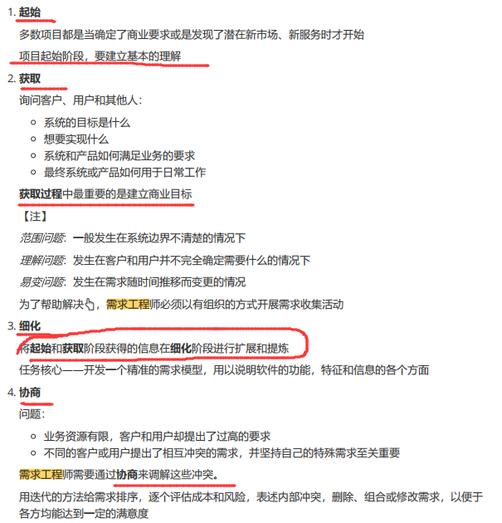

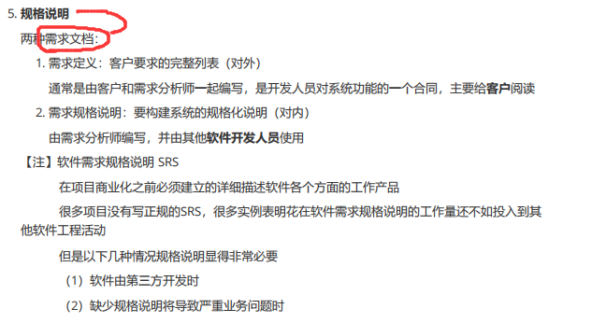

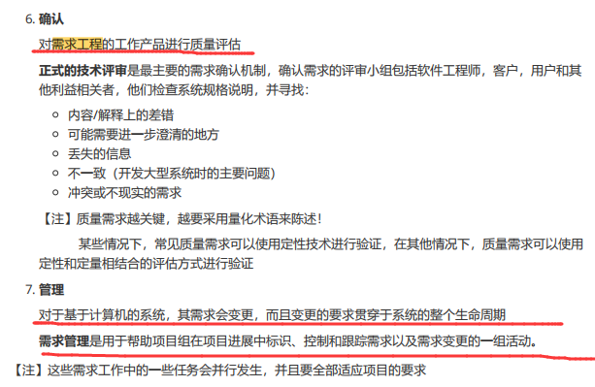

**23) 软件开发生产率(选择题-计算)：**

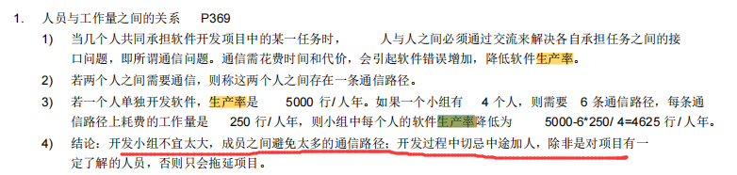

**24) 单元测试：**对源程序中每一个程序单元进行测试，检查各个模块是否正确实现规定的功能，从而发现模块在编码中或算法中的错误。

**25) 集成测试：**也叫组装测试或联合测试。在单元测试的基础上，将所有模块按照设计要求（如根据结构图）组装成为子系统或系统，进行集成测试。

**26) 系统测试：**整个系统的测试，将硬件、软件、操作人员看作一个整体，检验它是否有不符合系统说明书的地方。这种测试可以发现系统分析和设计中的错误。

**27) 确认测试：**又称有效性测试。指在模拟的环境下，运用黑盒测试的方法。验证被测软件是否满足需求规格说明书列出的需求。

**简答题**

**1) 软件复用：**

**定义：**将已有软件的各种有关知识用于建立新的软件，以缩减软件开发和维护的花费。软件复用是提高软件生产力和质量的一种重要技术。早期的软件复用主要是代码级复用，被复用的知识专指程序，后来扩大到包括领域知识、开发经验、设计决定、体系结构、需求、设计、代码和文档等一切有关方面。

**可复用软件资源:**

**❑ 成品构件:**

从第三方或从以往项目中获得的现成软件。

准备用于当前项目，并已经过完全确认的构件。

**❑ 具有完全经验的构件:**

以前项目开发的，与当前项目要构造的软件具有相似的规格说明、设计、代码或测试数据。

当前软件团队成员在这些构件的应用领域中具有丰富的经验。

因此，进行构件修改的风险相对较小。

**❑ 具有部分经验的构件:**

以前项目开发的，与当前项目要构造的软件具有相关的规格说明、设计、代码或测试数据

在这些构件的应用领域中经验较少，但是需要做很多修改。

因此，进行构件修改会有相当大的风险。

**❑ 新构件**

软件团队为了满足当前项目的特定需要，而必须专门开发的软件构件。

**2) 判断树与判定表：**用于对数据流图中每个加工(泡泡)所作的说明

**❑** 判定树：条件的不同情况为一层，推出操作。

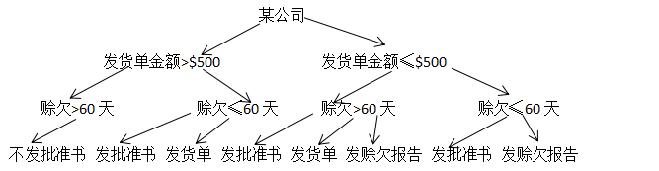

**❑** 判定表：

左上部分 所有条件

左下部分 所有可能做的动作

右上部分 各种条件组合，每一列表示一种可能组合

右下部分 每一列对应每一种条件组合的动作

由左上排列组合得右上，由右上找对应符合的左下填右下（注意，条件组合数可能小于2的条件数次方）

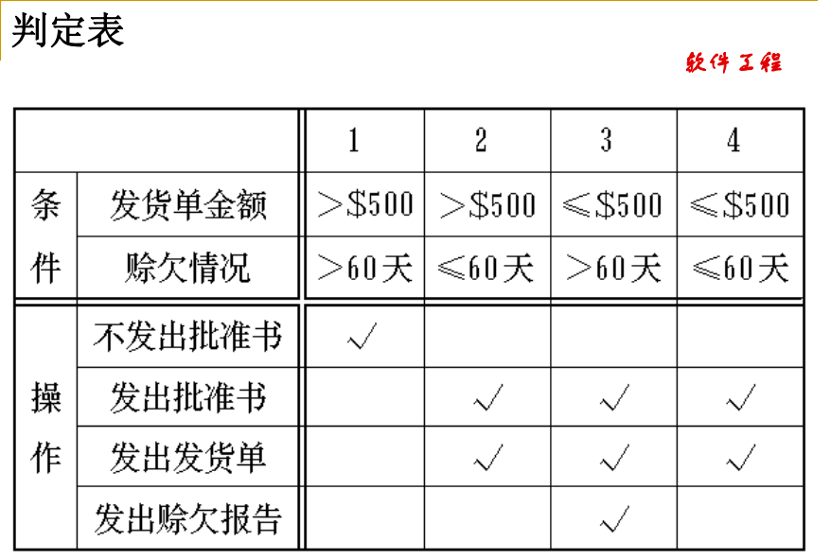

**3) 数据流图与数据字典：**结构化建模也叫面向数据流的建模方法。通过描述数据在系统中的变换过程，来分析、表示需求。

结构化建模主要思想：输入-处理-输出观点（数据流图）

**➢ 数据流图要分解到第几层?(以【数据加工】为单位分解)：**

持续进行DFD的求精，直到每个“泡泡”都执行了某个单一的功能，并且该功能可以很容易地成为一个程序构件。

**➢ 数据流图**

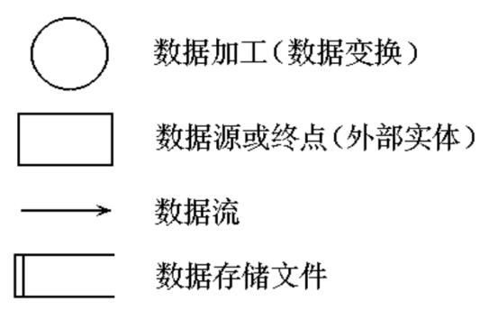

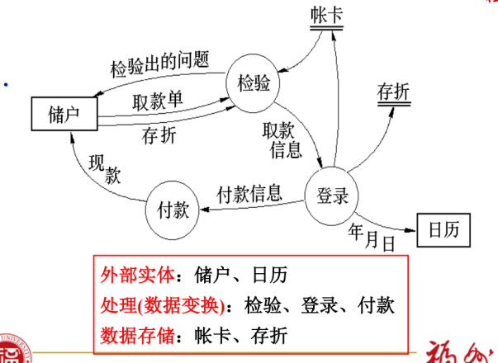

**第0层：若干实体，一个处理（一般写为某系统）**

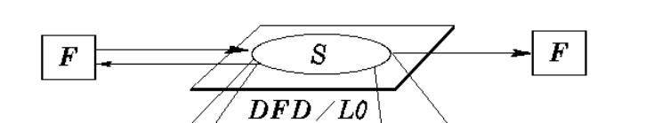

**第1层：细化处理**

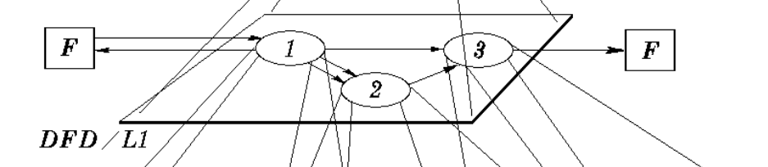

**第2层：细化处理**

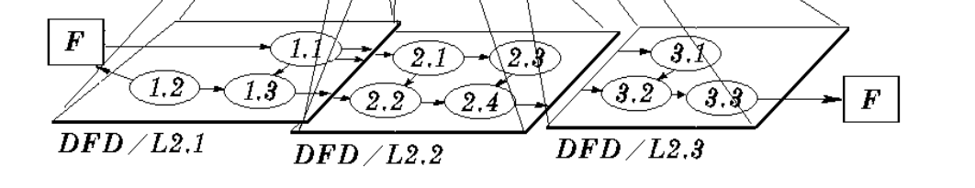

**例：住宅安保系统**

**第0层：**

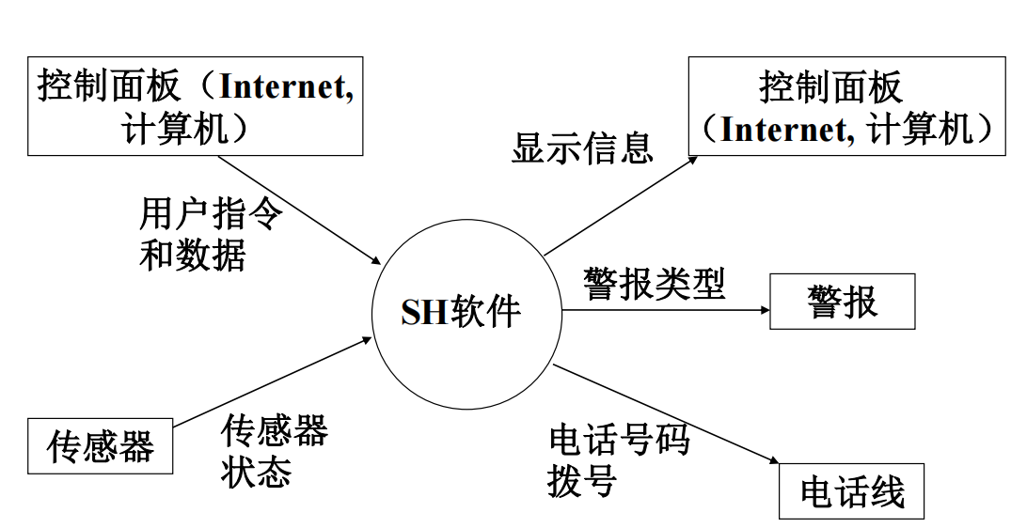

第1层：

SH软件细化为

与用户交互

配置系统

处理密码

激活/解除系统

显示消息和状态

监测传感器

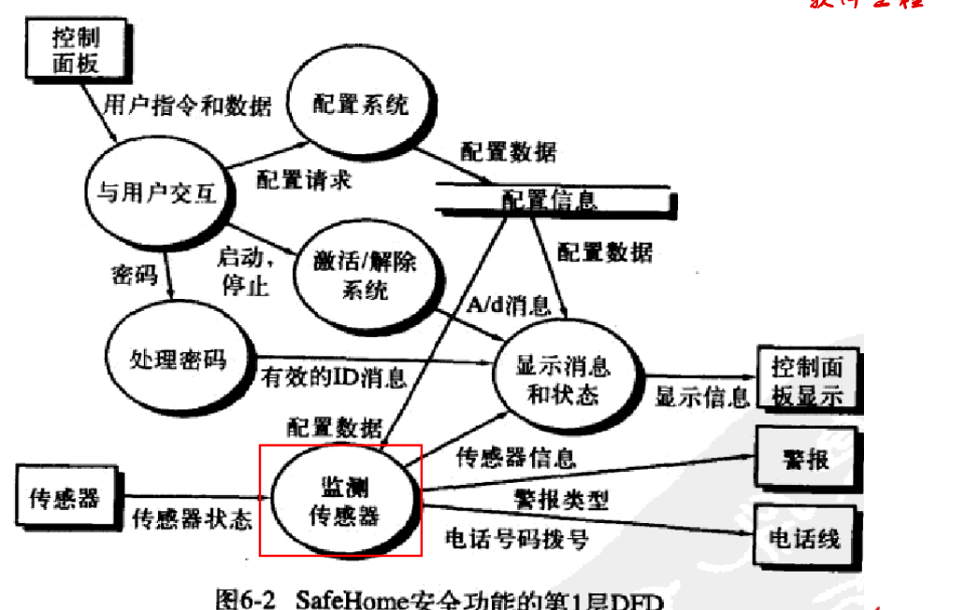

第2层：（监测传感器细化部分）

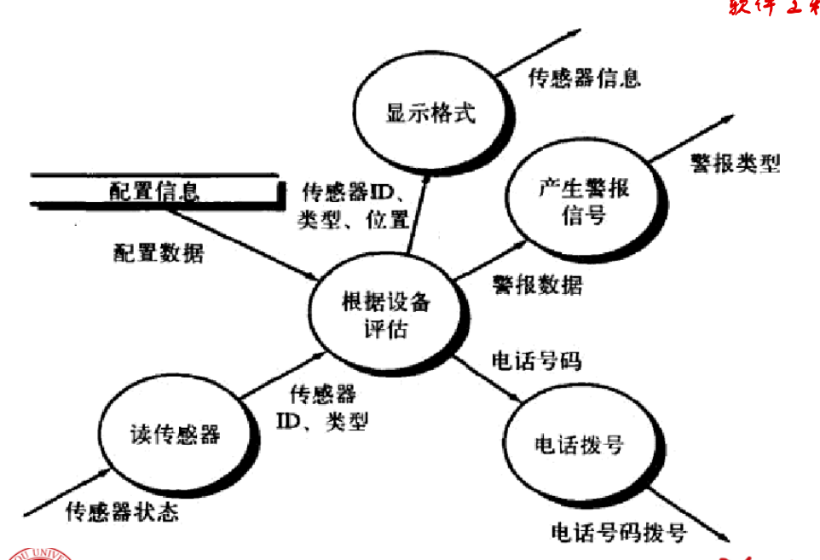

**➢** 数据字典：

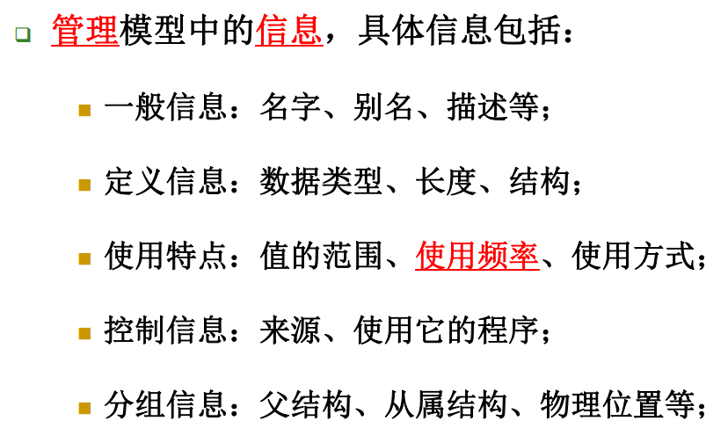

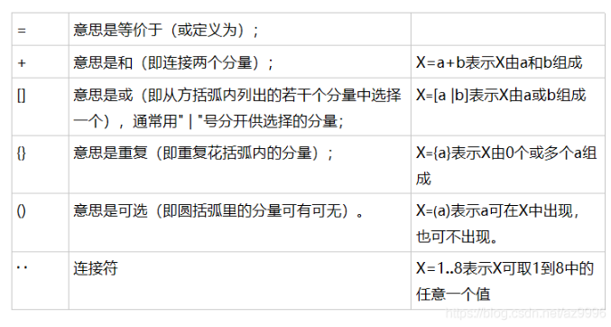

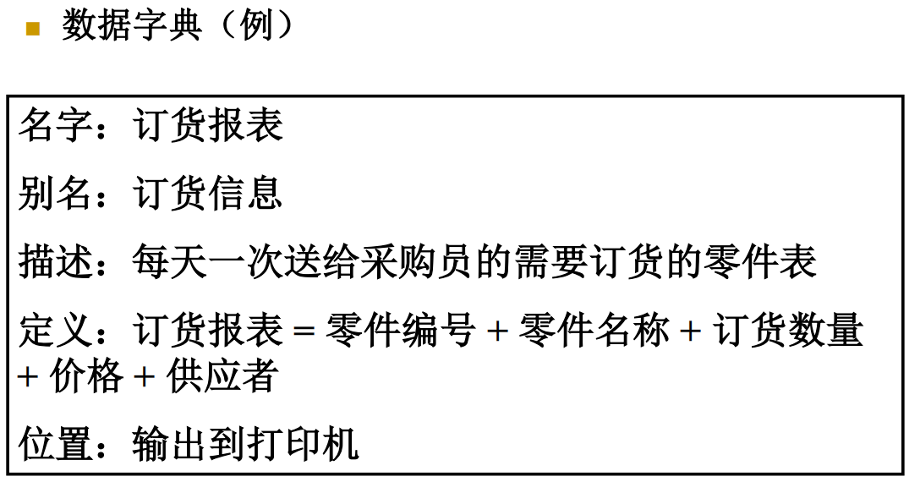

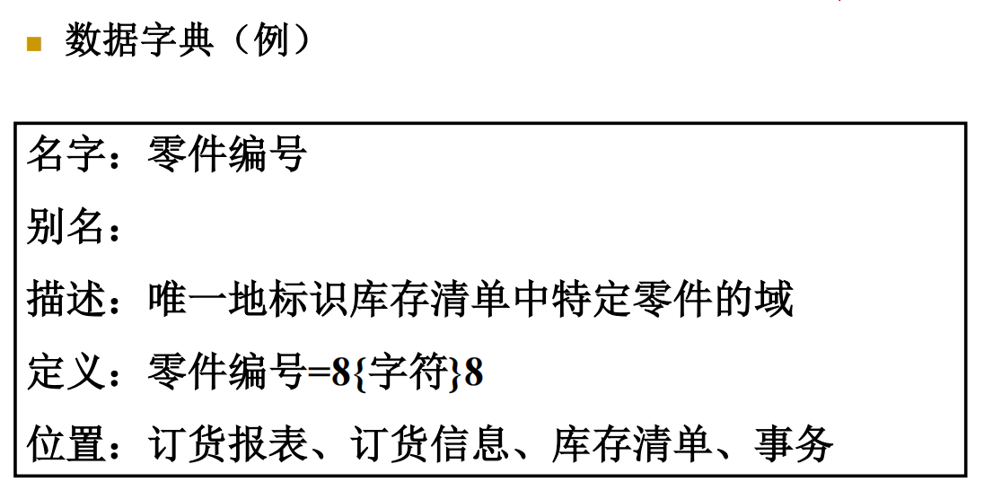

**例题：**

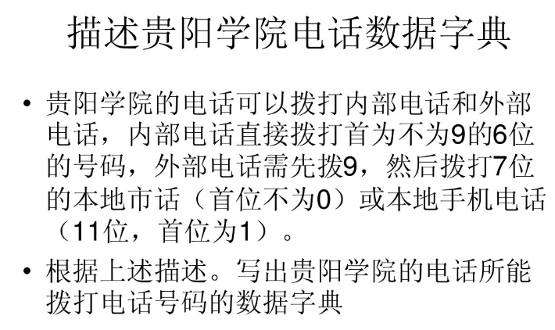

**解：**

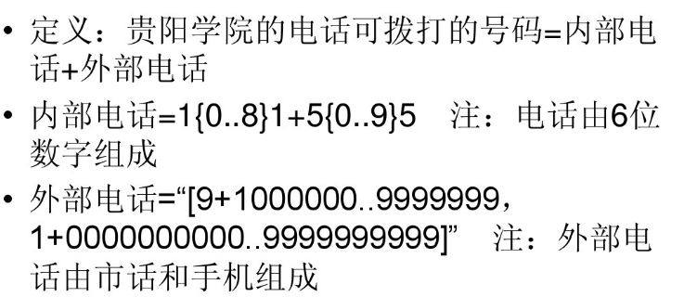

**4) 软件测试策略：**

**软件测试策略包含：**

（1）测试计划：定义步骤及执行时间；

❑ （2）测试用例设计：覆盖面&效率

❑ （3）测试执行：职责&分工

❑ （4）测试结果数据的收集与评估：指导及调整后继测试、回归测试；

**软件测试的策略性方法：**

（1）定义测试模板：模板应具备下述特征：

技术评审：错误可以在测试开始之前排除；

自底向上：测试开始于构件层，然后向外“延伸”到整个 系统；

测试技术：根据不同的软件工程方法采用不同的策略；

人员分工：测试由软件开发人员和独立的测试组执行

（2）必须提供低级测试和高级测试：

低级测试：验证小段源代码是否正确实现；

高级测试：确认系统的主要功能是否满足用户需求。

（3）测试的进度必须是可测量的，根据“已发现错误”，评估测试进度。

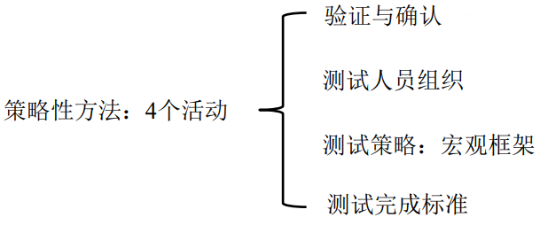

**验证和确认：**是测试的手段和方法，贯穿一个测试过程。区别如下：

验证：强调程序正确性，即功能是否正确

确认：强调需求正确性，即功能是否符合需求

验证与确认：软件测试流程

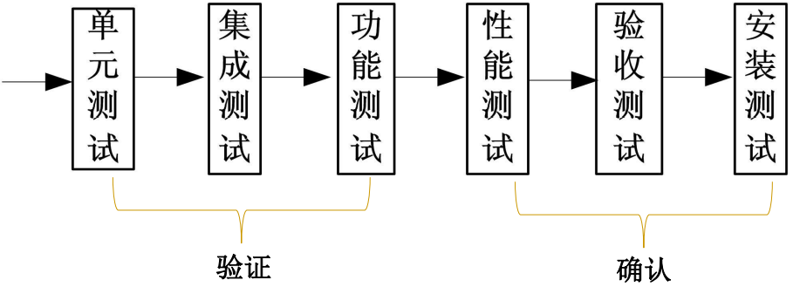

**软件测试人员组织：**

**软件开发过程**（需求建模、设计、编码）：建设性工作；

**测试过程**（单元测试、集成测试、确认测试）：破坏性工作。

**软件开发人员**：负责单元的测试，开发者也进行集成测试

**独立测试组**：在软件体系结构完成后才开始介入。避免开发人员 进行测试的固有思维。职责：找错误，并控制测试有没有达到计 划的标准和要求。

开发人员和测试组要密切配合，以确保进行充分的测试。

独立测试小组参与整个项目过程，是项目团队的一部分。

测试由软件开发人员和独立的测试组执行

**软件测试策略——宏观架构**

**螺旋模型**：

* + - 软件过程：沿着螺旋向内，经过设计阶段，最后到达编码阶段，每走一圈都会降低软件的抽象层次。
    - 测试开始于构件层，然后向外“延伸”到整个基于计算机系统，每转一圈都拓宽了测试范围。
    - 不同的测试技术适用于不同的时间点。

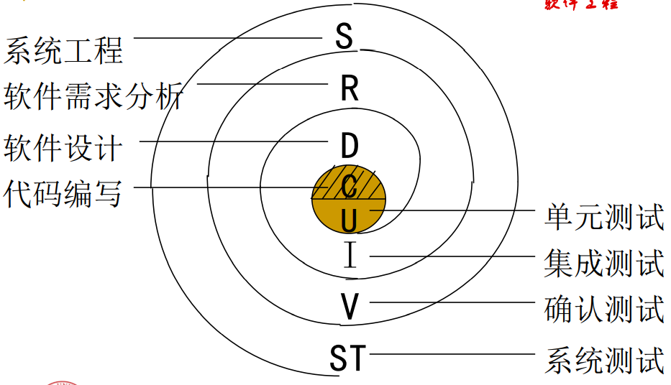

**测试步骤**：

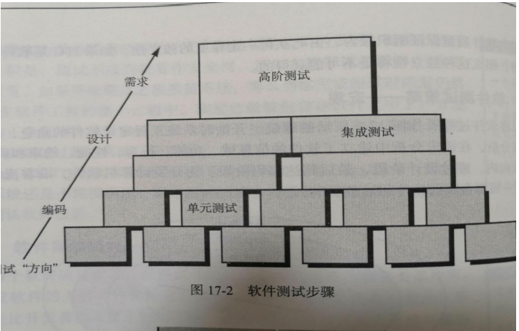

**测试完成标准：**

**测试是永远也完不成的！**

原因：环境可能要永恒地变化，面临考验，没有尽头。因此，测试只能是在某个阶段告一段落。

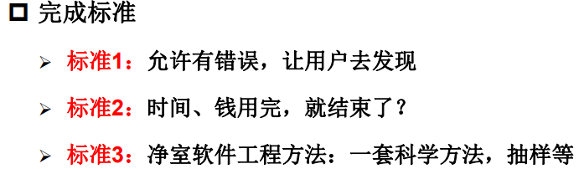

**传统软件测试策略**：

**①单元测试**：对软件中的最小可测试单元进行检查和验证

单元：结构化开发方法中，最小可被测试的模块

**对模块的五个基本特性进行评价**：

* **测试模块接口**：保证信息能够正常地流入和流出
* **检查局部数据结构**：确保临时存储数据在算法的整个执行过程中能维持其完整性
* **执行独立路径**：确保所有独立路径 (基本路径) 至少执行一次
* **测试边界条件**：确保模块达到边界值还能正确执行。
* **错误处理**：确保能处理异常情况，并恢复到正常的状态

**最基本的任务**：选择测试的执行路径。

**最重要的单元测试任务之一**：边界测试。

单元测试通常在编码完成后进行。

**单元测试特点**：

* + - 侧重于软件设计的最小单元的验证工作；
    - 侧重于构件中的内部处理逻辑和数据结构；
    - 进行得越早越好
    - 模块接口测试是基础

**②集成测试：**将通过测试的单元模块组装成系统或子系统，进行 测试。

**集成测试的内容：**

* + - 单元组装后的功能正确性：是否实现预期功能；
    - 单元之间的接口：调用关系、数据传递是否正确；
    - 集成后的系统性能：集成后系统资源使用情况。

**集成过程存在的问题：**

* + - 数据丢失：数据可能在穿过接口时丢失；
    - 连锁反应：一个模块可能对另一个模块产生负面影响；
    - 功能未达到：子功能联合在一起并不能达到预期的功能；
    - 精度未达到：单个模块中可以接受的不精确性在连接起来之后可能会扩大到无法接受的程度；
    - 全局数据结构：可能产生问题

**集成方法**：

* **“一步到位”的集成**：所有的构件都连接在一起，作为一个整体进行测试

**缺点**：①需要所有单元就绪：集成测试和单元测试不能重叠并行，不利于开发进度；②问题定位比较困难：集成后一旦出现问题，很难判定出错的具体原因和位置；③适合于规模较小的应用。

* **增量集成**：程序以增量方式进行构造和测试。逐次将未曾集成测试的模块和已经集成测试的模块结合成程序包，再将这些模块集成为较大的系统。

**自顶向下法**：从主控模块开始，沿着控制层次结构逐步向下，利用深度优先或广度优先的方式将从属于主控模块的模块集成到结构中去；

**自底向上法**：从原子模块开始进行构造和测试；

**组合方法**（三明治）：用自顶向下方法测试程序结构较高层，用自底向上方法测试其从属层。

**增量集成特点**：①不需要所有单元就绪；②单元测试与集成测试可并行：适合于规模较大的应用；③增量式测试比非增量式测试具有一定的优越性。

**③回归测试：**程序修改后，保证原有功能正常的测试策略。

重新测试某个子集，确保变更没有传播不期望的副作用。

每次变更时，都要进行回归测试。

变更包括：新构件的集成、删除、修改。

**面向对象软件的测试策略**：

**①面向对象环境中的单元测试**：以“类”为单位测试，类测试等同于传统软件的单元测试。

**②面向对象环境中的集成测试：**

* **基于线程的测试：**

对响应系统的一个输入或事件所需的一组类进行集成。每个线程单独地集成和测试

* **基于使用频率的测试：**

步骤：

（1）测试独立类：通过测试很少使用服务类的那些类开始构造系统；

（2）独立类测试完后，利用独立类测试下一层次的类 (称之为依赖类)；

（3）继续依赖类的测试直到完成整个系统。

**确认测试**：验证软件的功能和性能及其他特性是否与用户要求一致

**测试准则**：测试计划；测试用例；是否达到所有性能需求；文档 是正确的、可用的，且满足其他需求

**确认测试任务**：

* **有效性测试（功能）：**模拟的环境下运用黑盒测试方法，验证所测软件是否满足需求规格说明书列出的需求。

逐个印证每个功能，执行结果分两种情况：

功能或性能特征符合需求规格说明：可以接受。

发现了与规格说明的偏差：创建缺陷列表；与客户进行 协商。

* **软件配置复查：**

目的：保证软件配置的所有成分都齐全；各方面的质量都符合要求。

配置项目：用户手册；开发文档；源程序及其说明；支持环境。

**α测试和β测试**：最终用户进行

* α测试（第一阶段）：受控的环境下进行，由有代表性的最终用户在开发者的场所进行。
* β测试（第二阶段）：在一个或多个最终用户场所进行。软件的“现场”应用，开发者通常不在场。

**系统测试：**对整个基于计算机的系统进行一系列不同考验的测试

* + - 恢复测试：

目的：测试系统从错误中恢复，并在一定时间内重新运行的能力

方法：强制让系统发生故障，并验证其能适当恢复

* + - 安全测试：

目的：测试系统抗攻击能力

方法：测试者扮演试图攻击系统角色。可以试图通过外部手段获取密码；可以使系统无法对别人提供服务；可以在其恢复过程中入侵系统；可以通过浏览非保密数据，从中找到进入系统的钥匙。

博弈：安全性与攻击性；代价：时间代价与资源代价

* + - 压力测试：

目的：测试软件面对非正常的情形的能力

方法：以非正常的数量、频率或容量的方式执行系统

* + - 性能测试：

目的：验证系统性能指标而进行测试。常与压力测试一起进行。

指标：①吞吐量：每秒钟系统能够处理的请求数、任务数。②响应时间：服务处理一个请求或一个任务的耗时。③错误率：一批请求中结果出错的请求所占比例。

* + - 部署测试：

目的：测试软件多种平台及操作系统环境中运行

方法：在软件将要运行的每一种环境中测试软件；检查所有安装程序，针对不同系统环境，向用户提供软件文档。

**调试技巧：**

调试：试图找到隐藏在症状背后的原因，从而使错误得到修正。

调试方法：蛮干法、回溯法、原因排除法。

调试工具为软件工程师提供了半自动化的支持

**5) 挣值分析(获得值分析)：一种用于项目进展的定量分析技术**

**基本参数：**

**1.预计工作的预算成本BCWS：该时间点应该完成的所有工作的BCWS值的和**

**2.工作总预算BAC：所有任务的BCWS值相加，不考虑时间**

**3.已完成工作的预算成本BCWP：该时间点实际完成的所有工作的BCWS值和**

**进度情况评估指标：**

**1.进度表执行指标SPI=实际完成任务BCWP/计划完成任务BCWS SPI值越接近1，说明项目的执行效率越高**

**2.进度表偏差SV=BCWP-BCWS**

**3.预定完成百分比=BCWS/BAC**

**4.完成百分比=BCWP/BAC**

**预算准确性评估指标：**

**1.已完成工作的实际成本ACWP：某个时间点已经完成工作的实际工作量之和**

**2.成本执行指标CPI=BCWP/ACWP**

**CPI值越接近1.0说明项目与预算越接近**

**3.成本偏差CV=BCWP-ACWP**

**【计划工作量】=【预算成本】：用B表示；【预计完成工作】：S**

**【实际工作量】=【实际成本】：用A表示；【已完成工作】：P**

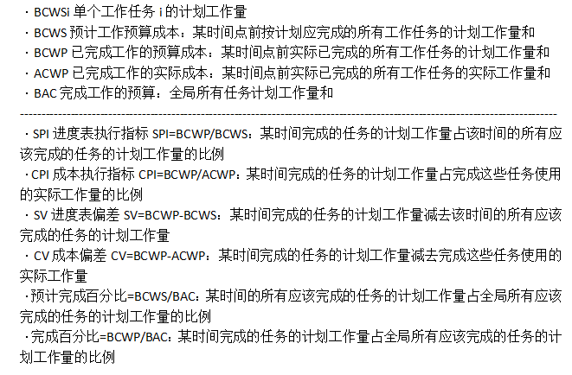

例题：

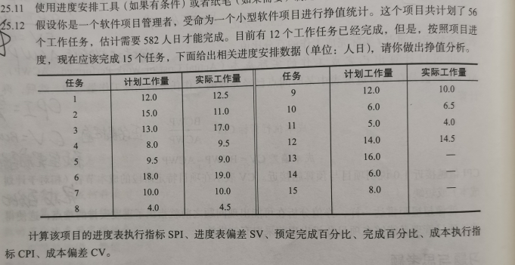

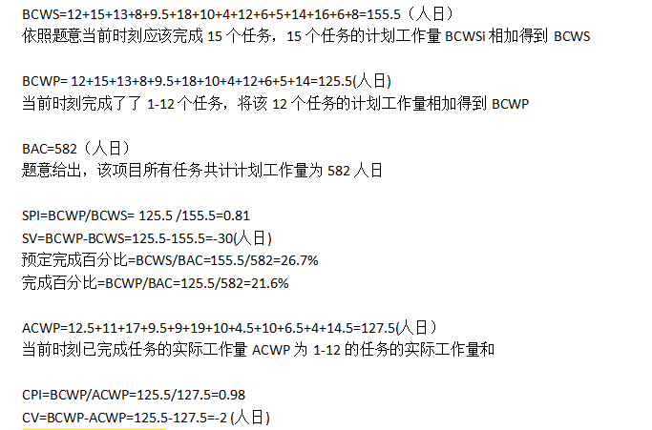

**6) 软件体系结构设计(会设计，根据案例需求)：**

**软件体系结构：**系统的一个或多个结构，结构中包括：构件，构件的外部可见属性以及它们之间的相互关系。软件体系结构设计是软件体系结构的一个实例。

**软件体系结构设计的一组属性：**

**● 结构特性：**定义了系统的构件(如模块、对象、过滤器)、构件被封装的方式以及构件之间相互作用的方式。例如，对象封装了数据和过程，过程操纵数据并通过方法调用进行交互。

**● 外部功能特性：**应当指出设计体系结构如何满足需求，这些需求包括：性能需求、能力需求、可靠性需求、安全性需求、可适应性需求以及其他系统特征需求。

**● 相关系统族：**体系结构应当能抽取出在一类相似系统开发中经常遇到的重复性模式。本质上，设计应当能够重用体系结构构件。

**软件体系结构设计的作用：**

**● 规避风险：**实施前它的框架的可行性，避免“硬伤”

**● 提高软件质量；**

**● 降低软件开发成本：复用、可维护性等；**

**类型：**

**● 单主机结构：**界面、数据和程序集中在单台主机上；不需要考虑多用户并发操作的问题。

**● C/S (Client/Server)结构：**常见的服务器端体现为关系数据库；客户端负责显示和业务逻辑处理；在部署和扩展性方面存在不足：系统升级需要一一更新所有客户端。

**● B/S (Browser/Server)结构**：瘦客户端：浏览器或客户端程序(Applet等)

**● 人工智能、通信、设备、金融、游戏、工业、法律、操作系统等其他**

**软件体系结构风格：**使设计师或用户有个大致“蓝图”

需要哪些组件，如数据库、计算构件；

构件间的协同工作，需要哪些连接构件；

构件是如何组装成系统；

**● 以数据为中心的体系结构：数据存储驻留在体系结构的中心，其他构件访问该数据存储，并进行各种数据操作。**

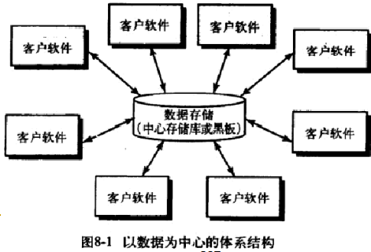

**优点：**①开放：数据对所有使用者开放，客户软件可以直接决定存取方式；②可集成性：现有构件可以被修改，新的客户构件可以加入到体系结构中，而无需考虑其他客户。

**问题：**①客户软件难以协作；②中心数据的格式必须为所有客户软件所接受。

**● 数据流体系结构：当输入数据经过一系列的计算构件的变换形成输出数据时，可应用该体系结构。**

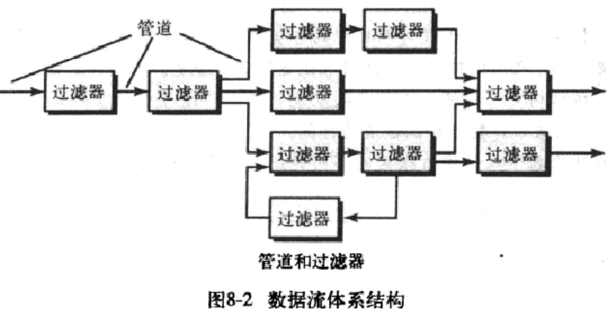

**优点：①易表达需要多个构件协同工作的情况；②容易并行运行。**

**问题：①适用于批处理，不易交互；②流的协作需要考虑。**

**● 调用和返回体系结构：能够设计出一个相对易于修改和扩展的程序结构，存在两种子风格：主程序/子程序体系结构；远程过程调用体系结构。**

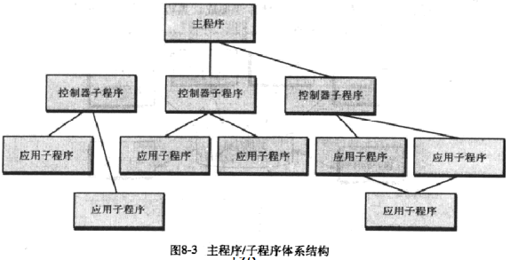

**优点：易修改、易扩展**

**● 面向对象体系结构：系统的构件封装了数据和应用到该数据上的操作。构件间通过消息传递进行通信与合作。**

**● 层次体系结构：定义了不同的层次，各个层次完成各自操作；每一层为上层提供服务，又接受下层的服务。**

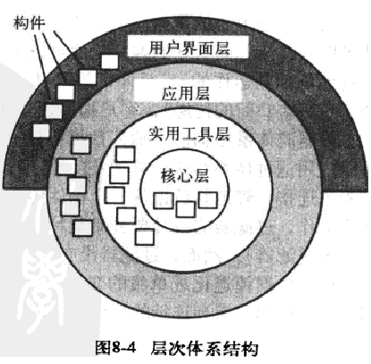

**优点：明确的抽象层次、易于增减或修改层次；**

**问题：系统并不是总能分层**

**7) 基本路径测试与控制结构测试：**

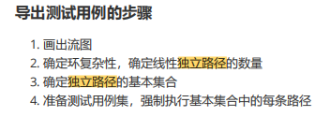

**基本路径覆盖：**

**➢** 流图(控制流图)

[(24条消息) 控制流图、圈复杂度_spring_willow的博客-CSDN博客_控制流图环路复杂度](https://blog.csdn.net/spring_willow/article/details/70814214)

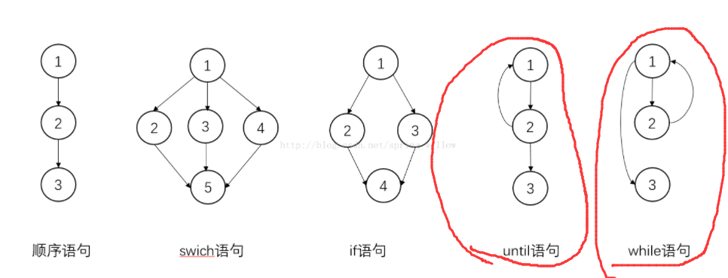

**➢** 找独立路径

**➢** 计算环路复杂性

**➢** 设计测试用例

**控制结构测试：**

**➢** 设计测试用例

具体内容见P242

例题

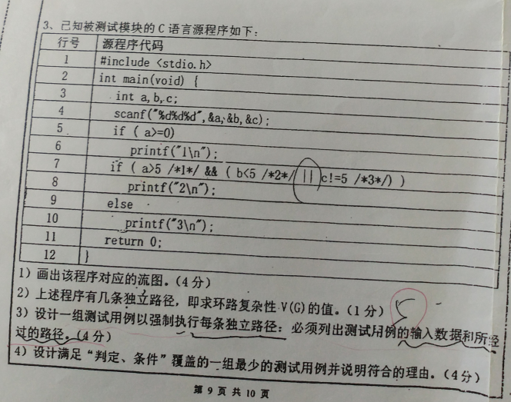

**8) UML图(用例图，包图等，会应用，会设计)**

**❑ 用例图：**

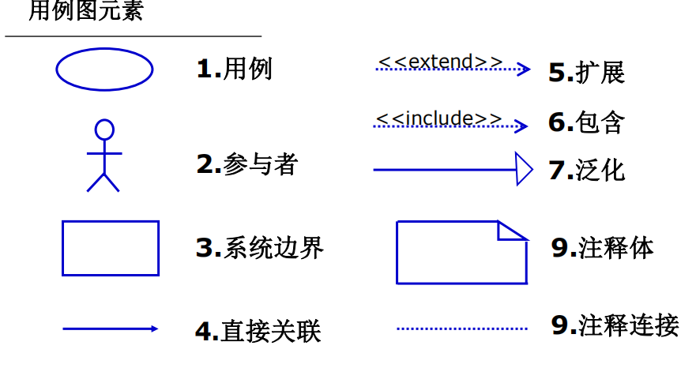

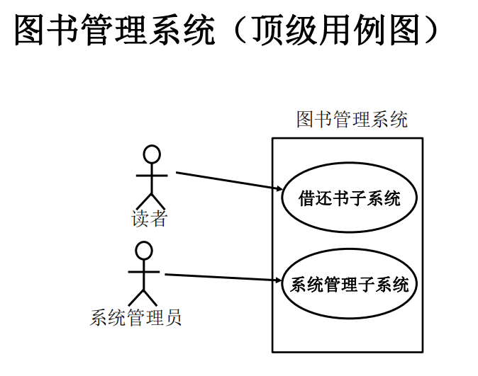

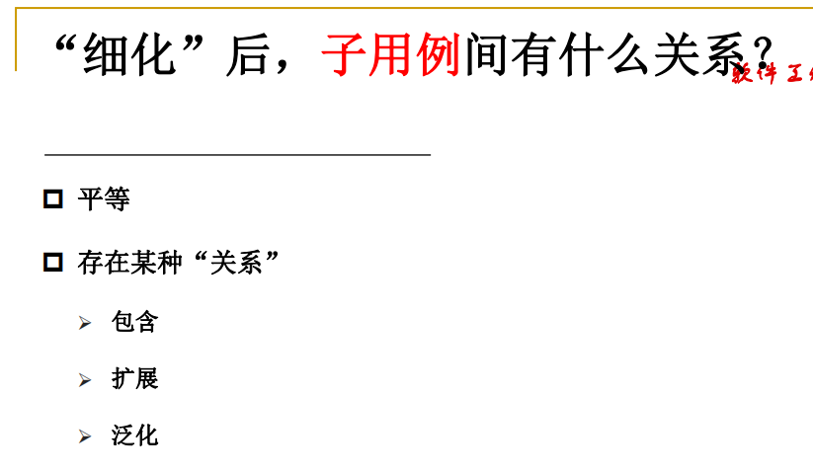

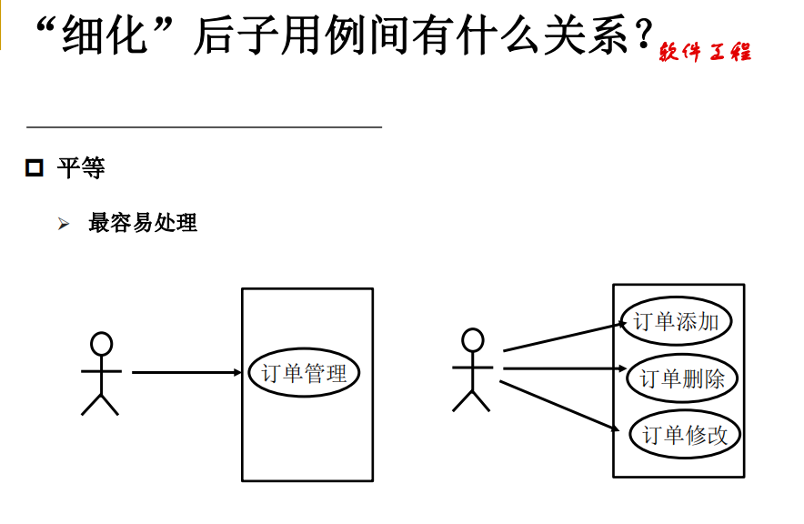

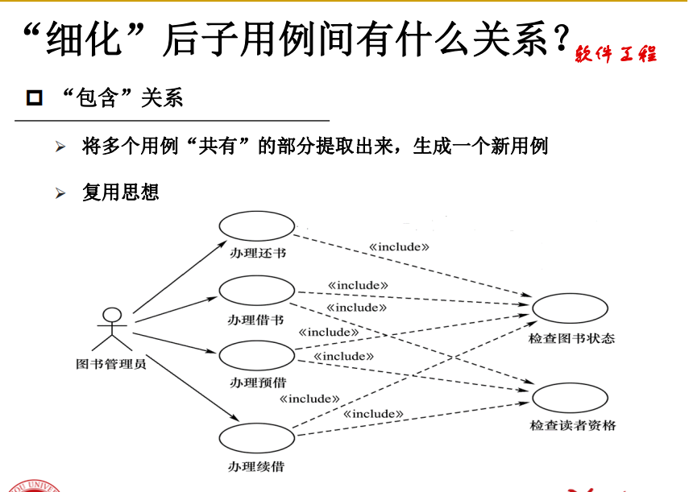

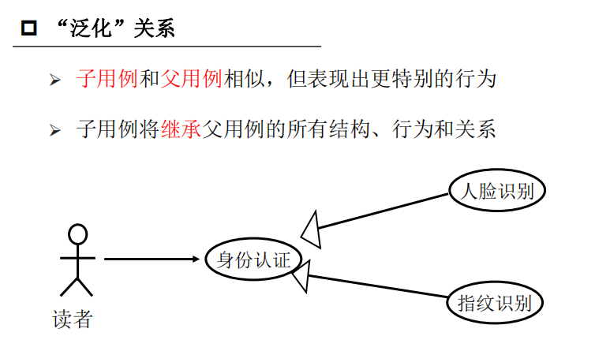

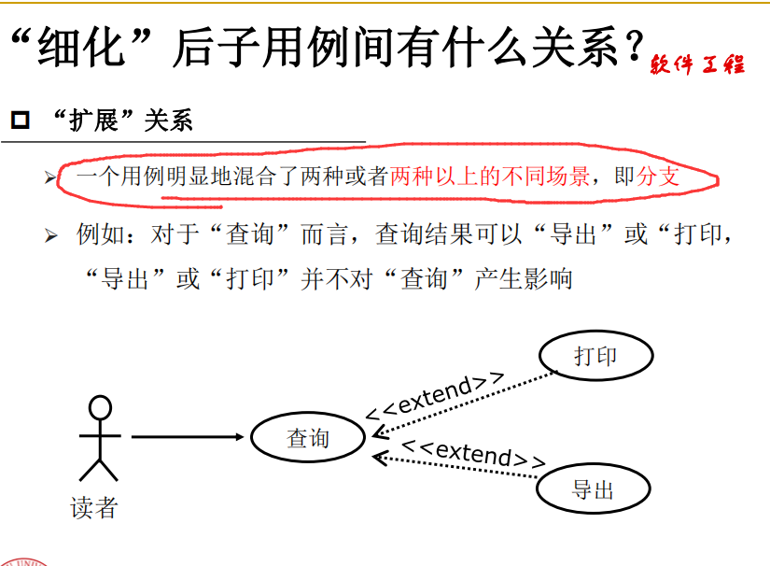

**❑ 类图：三层(类名+属性+方法)**



**类之间的六种关系**

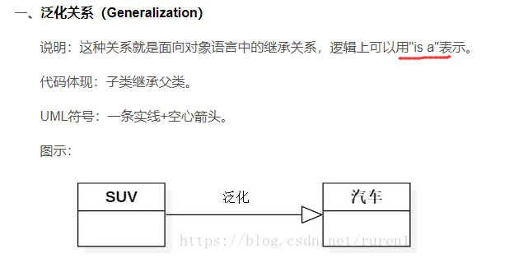

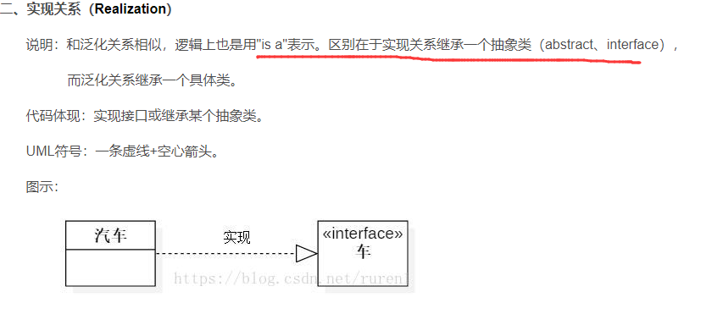

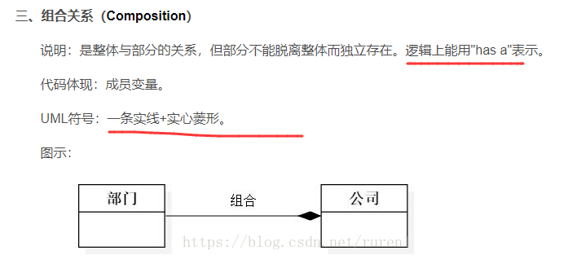

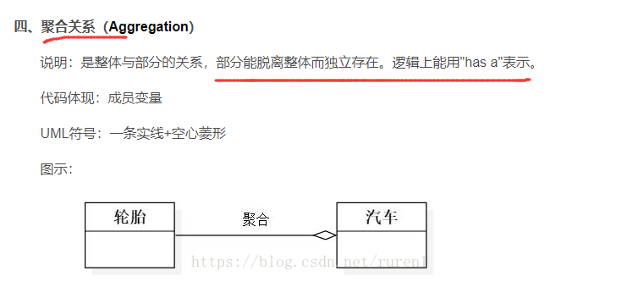

**五、关联关系**

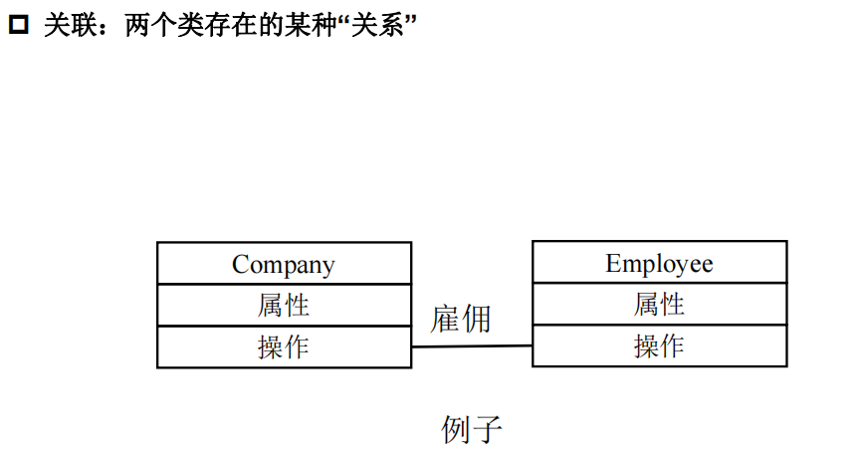

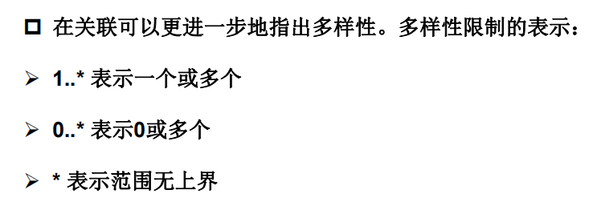

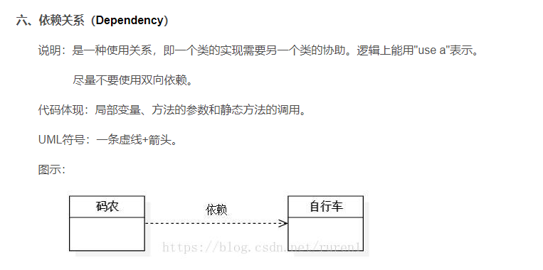

六种关系的耦合度大小是：泛化 = 实现 > 组合 > 聚合 > 关联 > 依赖

**❑ 对象图：表示类的对象实例。**



**❑ 顺序图(序列图/时序图)：**

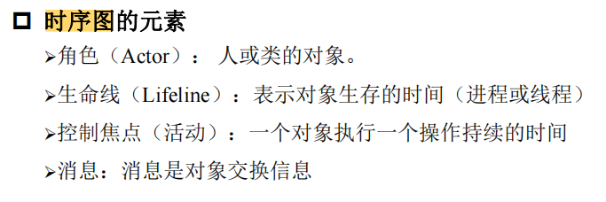

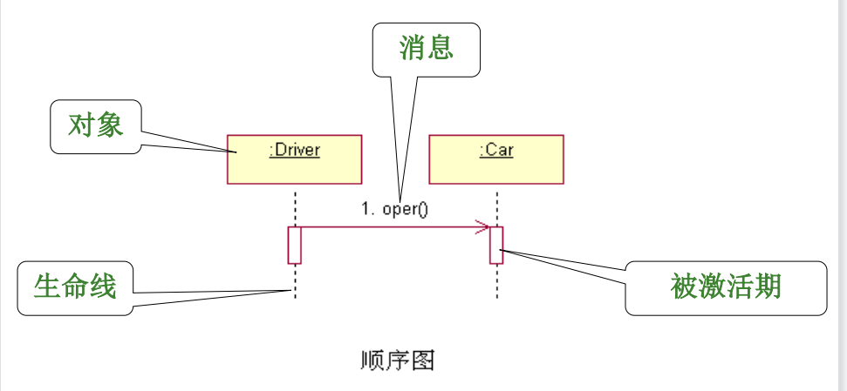

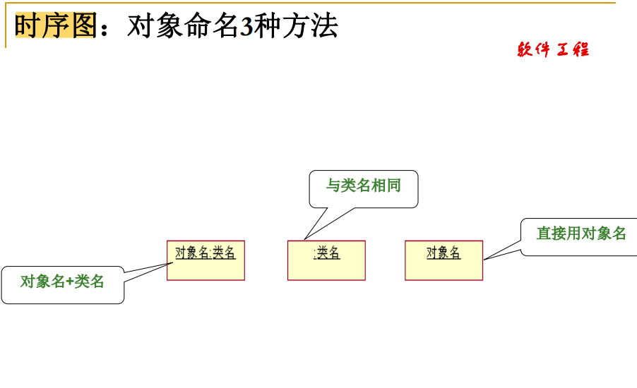

**从上往下看**

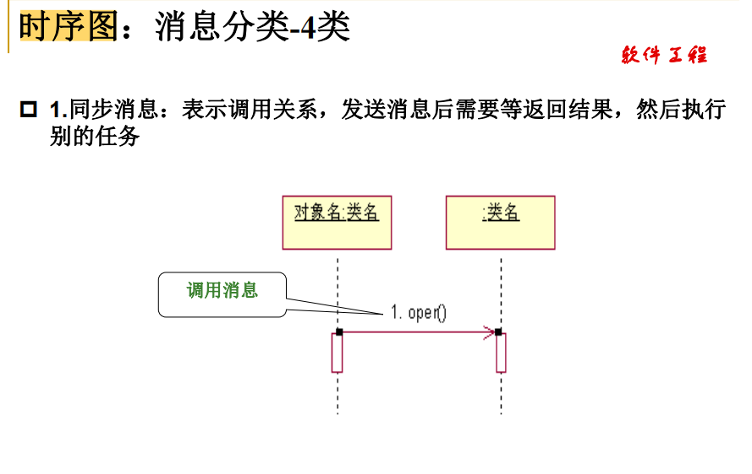

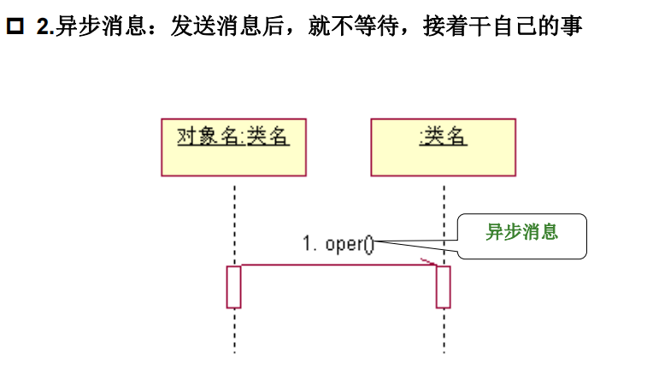

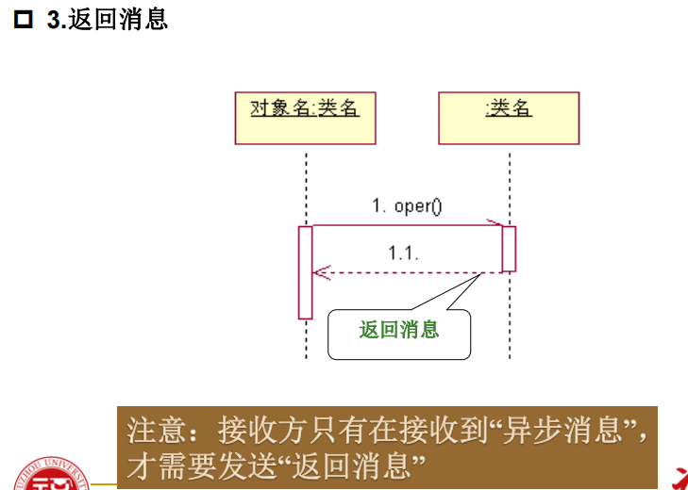

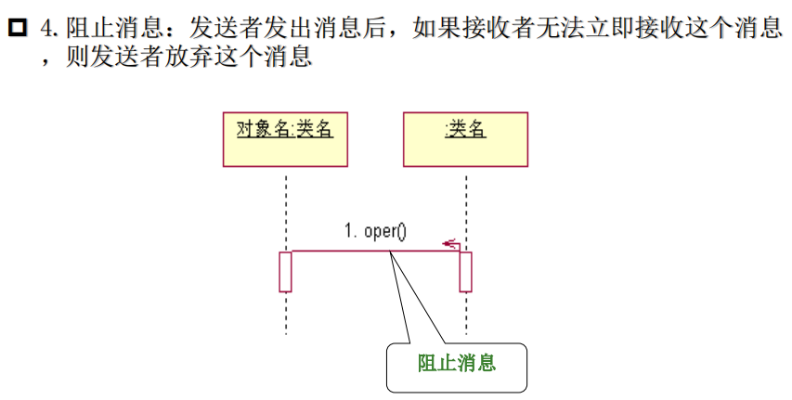

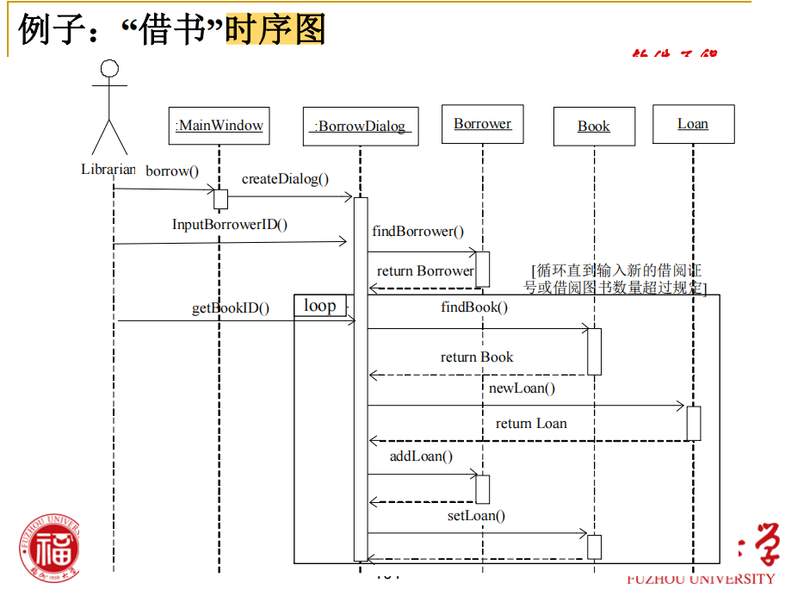

**❑ 协作图：**

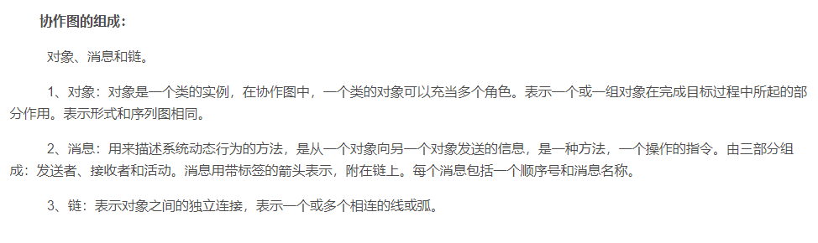

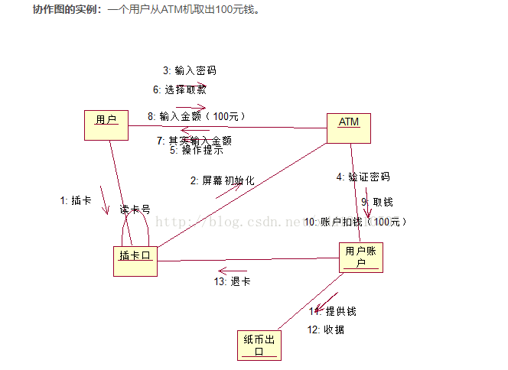

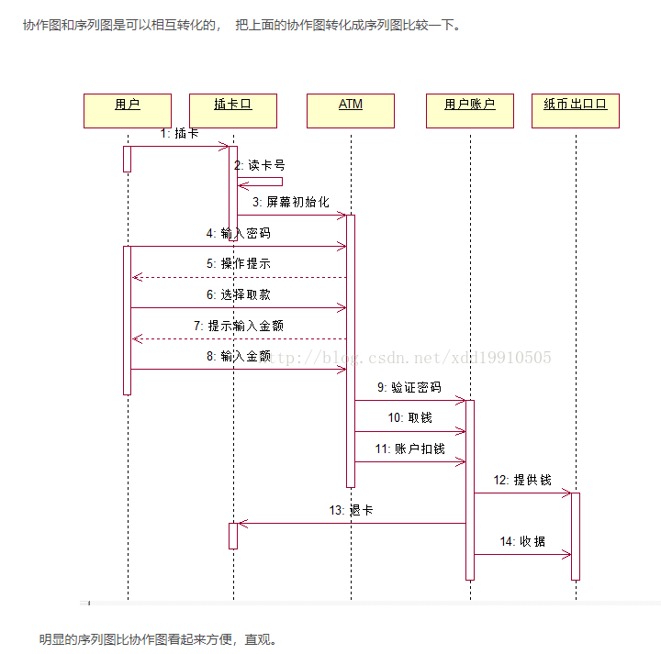

**❑ 状态图：**

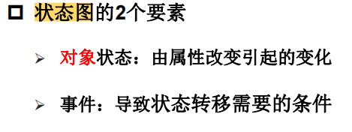

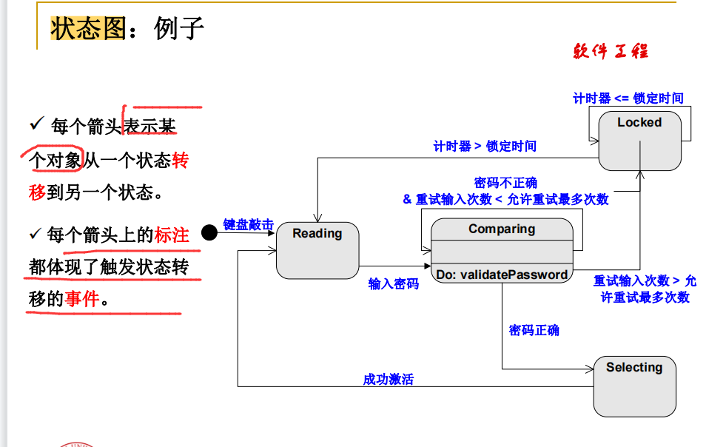

**❑ 活动图：**

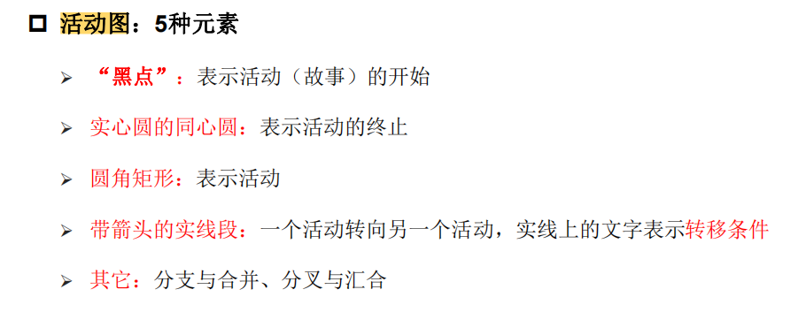

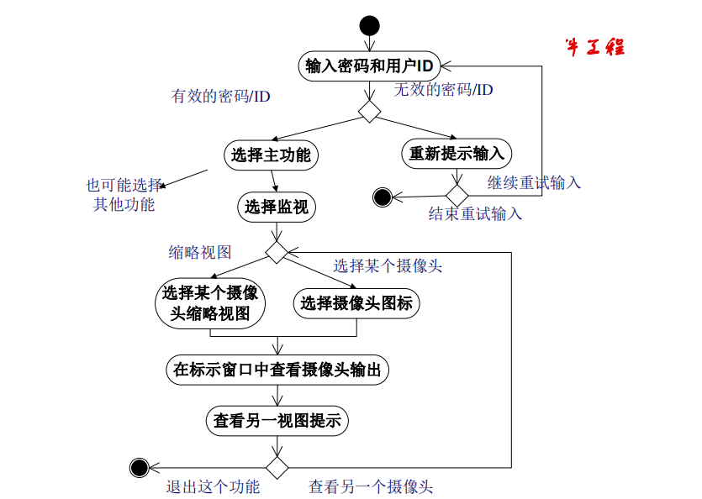

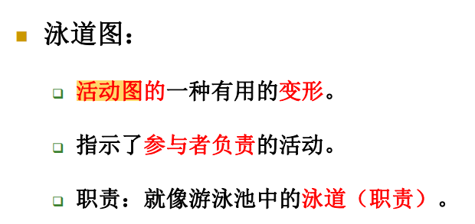

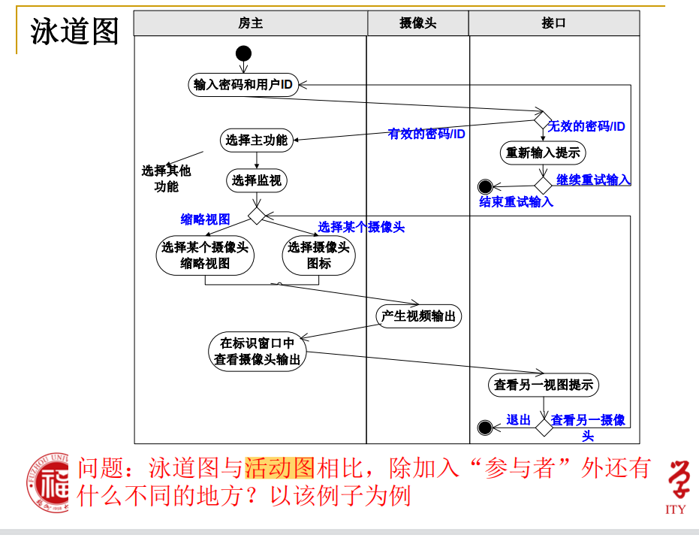

**❑ 构件图：**

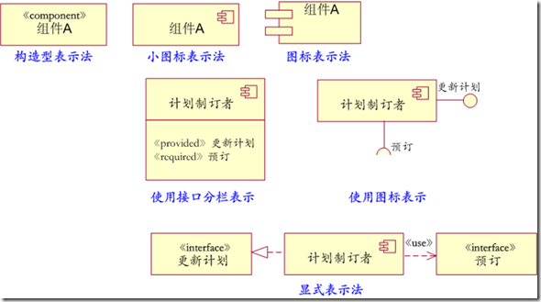

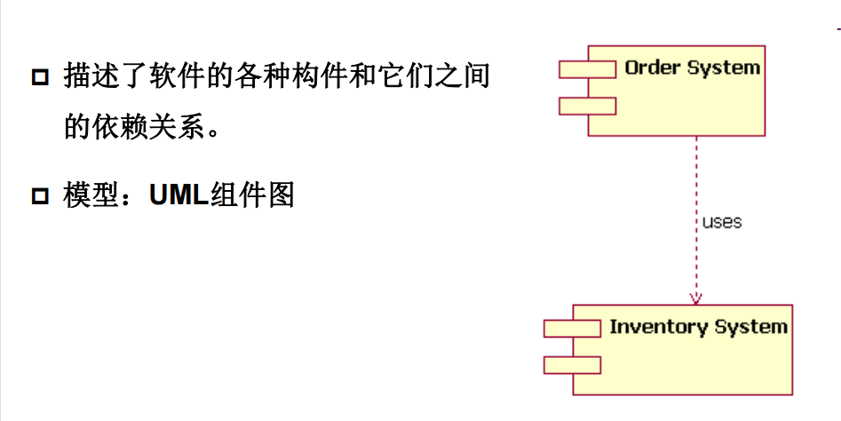

**❑ 部署图：**

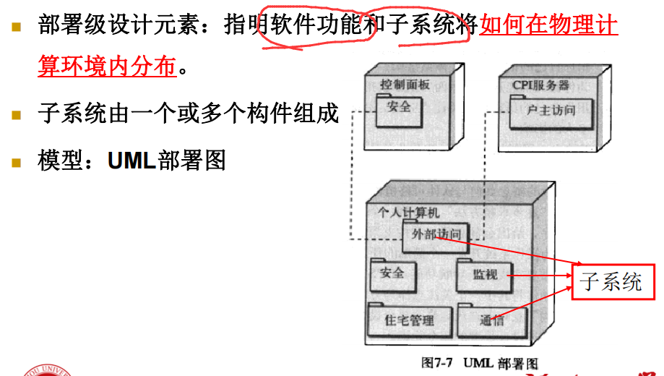

**9) 模块独立性：**

**❑ 内聚度与模块独立性【正相关】(越高越好)**

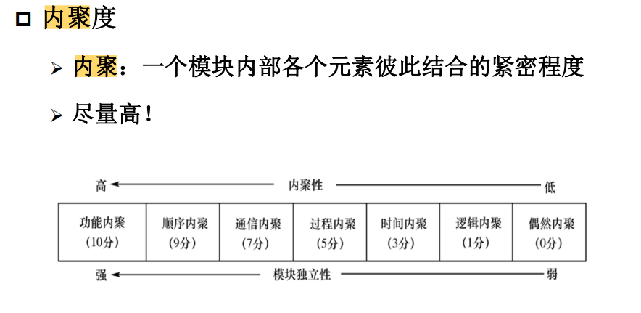

**❑ 偶然内聚:**

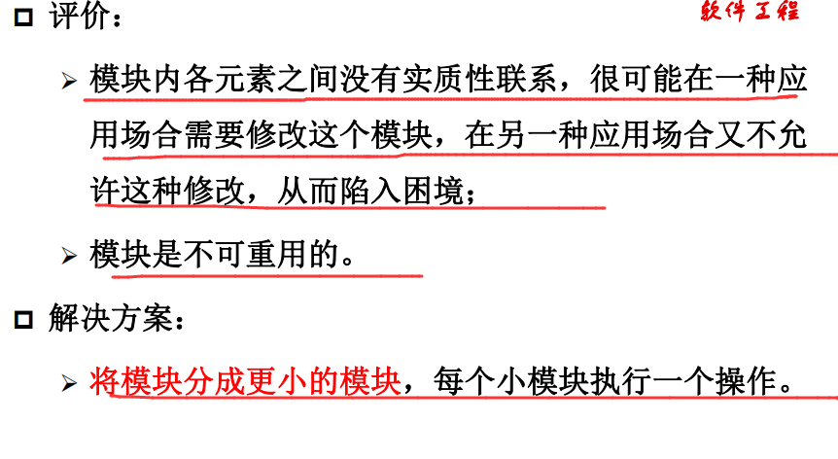

**❑ 逻辑内聚：**

**评价：只选择其中一个功能，内聚性不强**

**解决方案：模块分解。**

**❑ 时间内聚：**

**评价：操作之间关联度低，弱连接，很难重用模块**

**解决方案：分割为单独的模块，每个模块执行一个操作**

**❑ 过程内聚：**

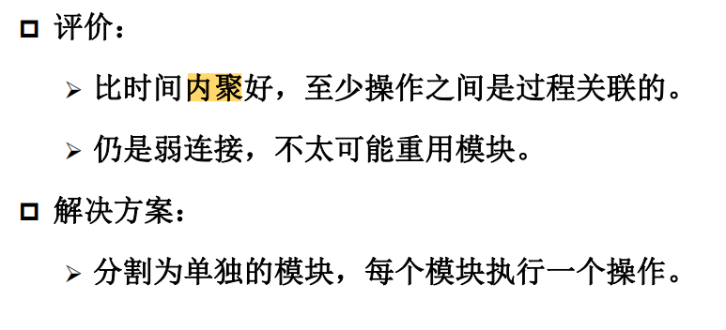

**❑ 通信内聚：**

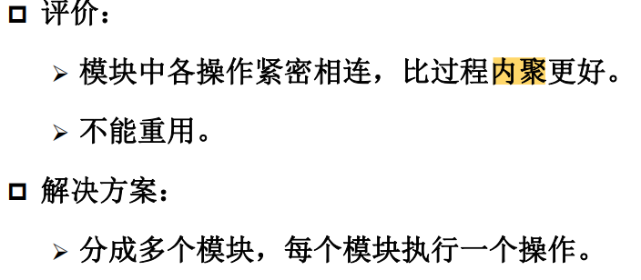

**❑ 顺序内聚：**

**❑ 功能内聚：**

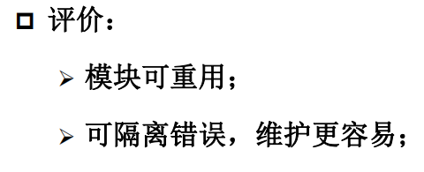

**❑ 七种耦合：**

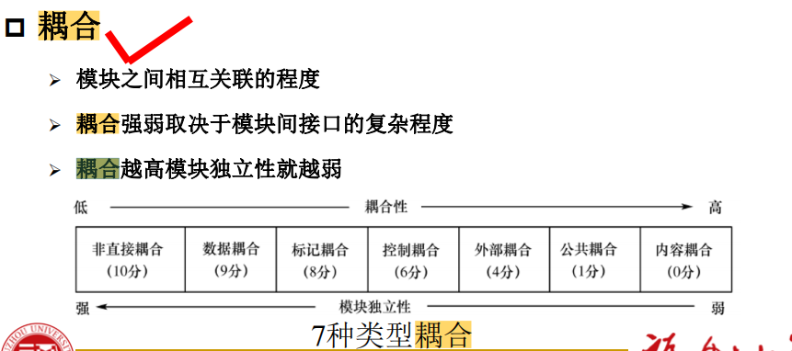

**10) 软件配置管理：**

**P343-P383(重点：建立【基线】)**

**❑ 产生混乱的原因：变更**

**❑ 产生混乱的四种情形：**

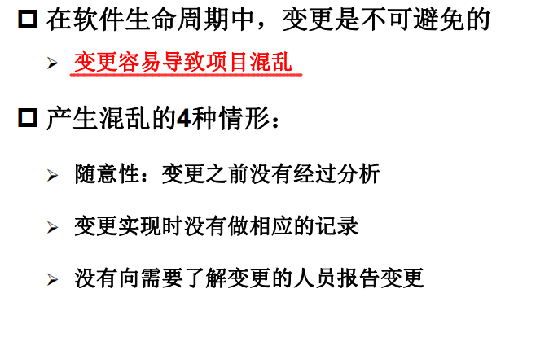

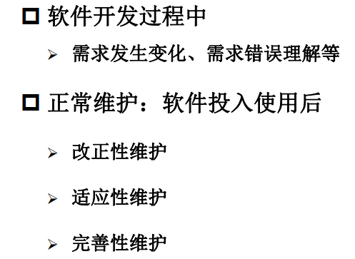

**❑ 三种维护(正常维护：软件投入使用后)**

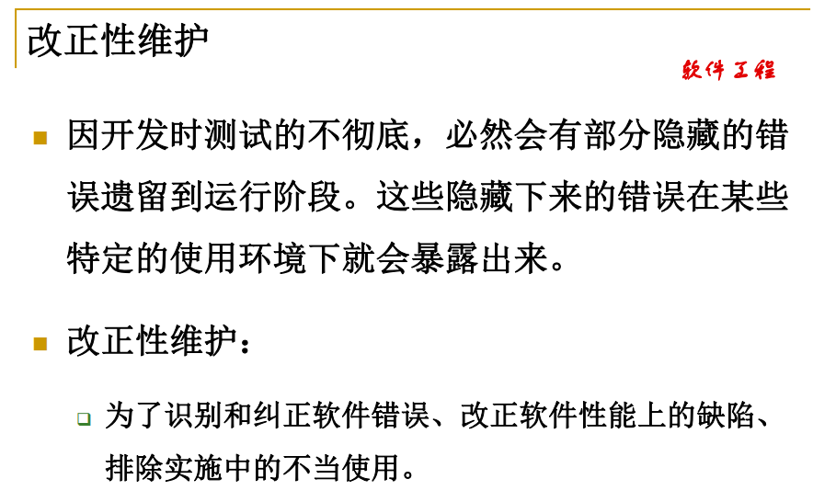20%

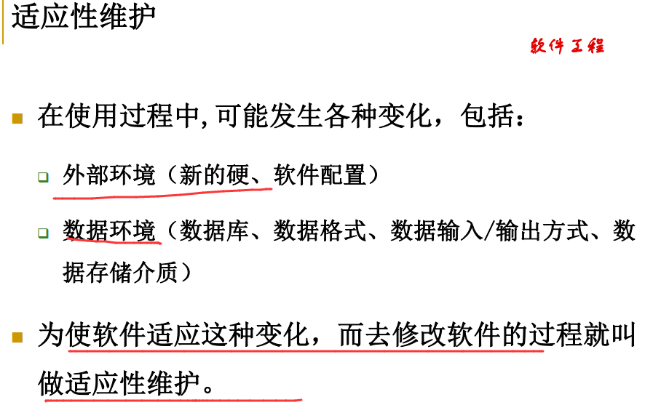25%

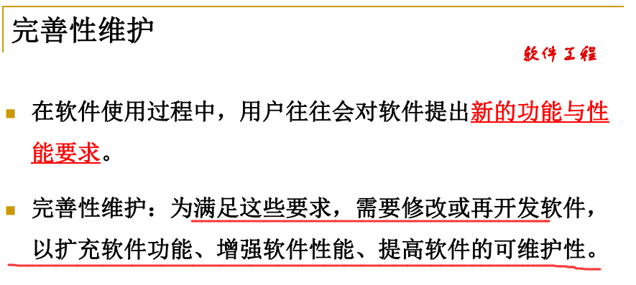50%

**❑ 软件过程的输出信息：3个主要类别**

**➢ 计算机程序 (源代码和可执行程序)**

**➢ 描述计算机程序的文档 (针对不同软件开发人员和客户)**

**➢ 数据或内容 (包含在程序内部和在程序外部)**

** ❑ 软件配置**

**➢ 在软件过程中产生的所有信息项总合**

**➢ 软件配置是软件的具体形态在某一时刻的瞬时影像**

**❑ 软件配置项(SCI)：软件配置最小的单位,是在软件工程过程中创建的信息：**

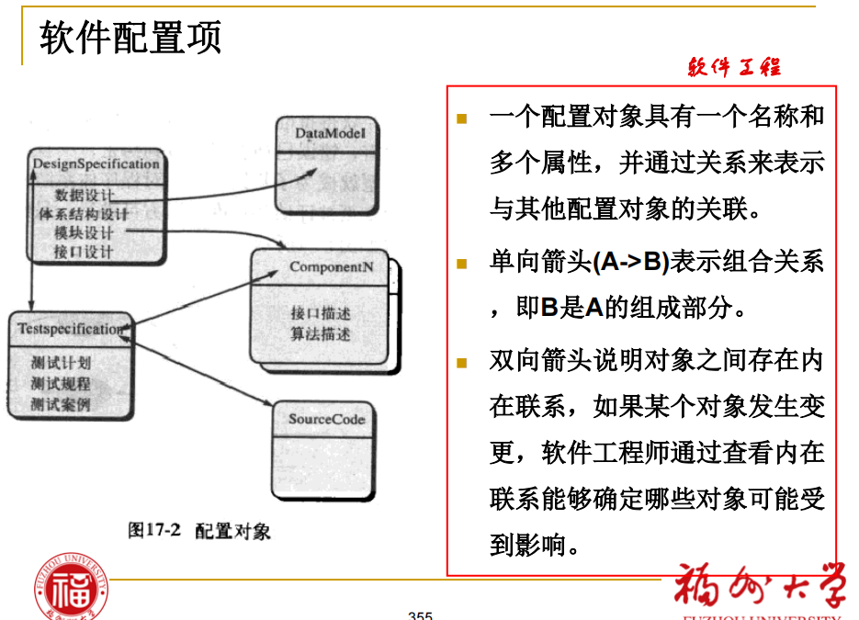

**❑ 相关人员：**

**➢ 项目经理**

**➢ 配置管理员**

**➢ 软件工程师**

**➢ 客户**

**❑ 基线：**

**原因：**

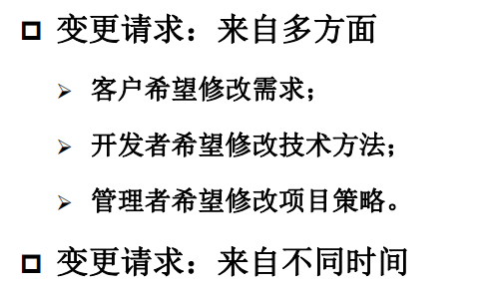

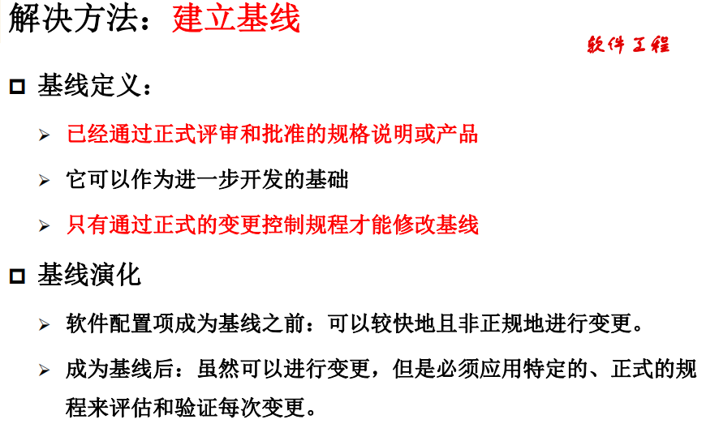

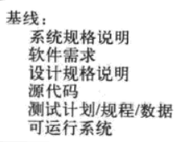

**❑ 中心存储库：软件工程信息聚集和存储中心的数据库，用于存储和维护SCI(软件配置项)**

**作用：**

**➢ 变更管理：使软件团队可以有效地管理变更**

**➢ 协同工作：软件工程师通过工具与中心存储库进行交互**

**特征：**

**➢ 支持过程管理；**

**➢ 支持SCM的特定规则和维护数据；**

**➢ 提供与其他软件工程工具的接口；**

**➢ 能够存储各种数据对象 (例如，文本、图形、视频、音频)**

**功能：**

**➢ 版本控制**

**➢ 依赖性跟踪和变更管理**

**➢ 需求跟踪**

**➢ 配置管理**

**➢ 审核跟踪**

**❑ 软件配置管理过程目标：**

**➢ 统一标识软件配置项；**

**➢ 管理一个或多个软件配置项的变更；**

**➢ 便于构造应用系统的不同版本；**

**➢ 在配置随时间演化时，确保能够保持软件质量;**

**❑ 软件配置管理过程任务：**

**➢ 配置项标识；**

**➢ 变更控制**

**➢ 版本控制；**

**➢ 配置审核**

**➢ 状态报告**